**Міністерство освіти і науки України**

**Західноукраїнський національний університет**

**Факультет економіки та управління**

**Кафедра маркетингу**

**ГУЛЯНИЧ Руслана Володимирівна**

**УПРАВЛІННЯ КОМПЛЕКСОМ МАРКЕТИНГОВИХ КОМУНІКАЦІЙ НА ПІДПРИЄМСТВІ / MANAGEMENT OF A COMPLEX OF MARKETING COMMUNICATIONS AT THE ENTERPRISE**

спеціальність 075 «Маркетинг»

освітньо-професійна програма «Маркетинг»

випускна кваліфікаційна робота за рівнем вищої освіти «магістр»

Виконала студентка групи

МАРКм-21

Гулянич Р.В.

_________________

підпис

Науковий керівник:

к.е.н., доц. Дудар В.Т.

___________________

підпис

Випускну кваліфікаційну роботу

допущено до захисту

«___» _____________ 20___р.

Завідувач кафедри

________________________

підпис

Тернопіль – 2021

АНОТАЦІЯ

Гулянич Р.В. Управління комплексом маркетингових комунікацій на підприємстві. – Рукопис.

Дослідження на здобуття освітнього ступеня «магістр» зa cпeцiaльнicтю 075 «Маркетинг», освітньо-професійна програма «Маркетинг». – Західноукраїнський національний університет, Тернопіль, 2021.

У роботі проаналізовано маркетингову комунікаційну політику ТОВ «Торгова група «АРС-Кераміка»», здійснено оцінку ефективності управління комплексом маркетингових комунікацій на ринку м.Тернопіль та чинників, які на неї впливають, запропоновано та обґрунтовано напрямки вдосконалення комплексу маркетингових комунікацій. Запропоновано стратегічну панораму розвитку досліджуваного підприємства.

ANNOTATION

Gulyanich R.V. Management of a complex of marketing communications at the enterprise. - Manuscript.

Research on obtaining the master's degree in the specialty 075 «Marketing», educational-professional program «Marketing». – West-Ukrainian National University, Ternopil, 2021.

The paper analyzes the marketing communication policy of LLC Trade Group "ARS - Ceramics", evaluates the effectiveness of management of marketing communications in the market of Ternopil and the factors that affect it, proposed and substantiated areas of improvement of marketing communications. The strategic panorama of development of the investigated enterprise is offered.

ЗМІСТ

ВСТУП………………………………………………………………………………..5

РОЗДІЛ 1. ТЕОРЕТИЧНІ ЗАСАДИ УПРАВЛІННЯ КОМПЛЕКСОМ МАРКЕТИНГОВИХ КОМУНІКАЦІЙ ПІДПРИЄМСТВ …………….…………..8

1.1. Сутність та класифікація маркетингових комунікацій підприємств…….......8

1.2. Особливості маркетингових комунікацій торгівельних підприємств……...13

1.3. Методичні засади оцінки ефективності управління маркетинговими комунікаціями підприємств ………………………………………..……………...19

Висновки до розділу 1………………………………………………………...……21

РОЗДІЛ 2. ОЦІНКА ЕФЕКТИВНОСТІ КОМПЛЕКСУ МАРКЕТИНГОВИХ КОМУНІКАЦІЙ ТОВ ТОРГОВА ГРУПА «АРС-КЕРАМІКА»………………...23

2.1. Аналіз господарської та маркетингової діяльності ТОВ Торгова група «АРС-Кераміка»»………………………………………………………………......23

2.2. Оцінка маркетингового середовища ТОВ Торгова група «АРС-Кераміка»……………………………………………………………………………25

2.3. Аналіз ефективності комплексу маркетингових комунікацій ТОВ Торгова група «АРС-Кераміка» та управління ним…..………………………………...….37

Висновки до розділу 2……………………………………………………………...42

РОЗДІЛ 3. ШЛЯХИ ВДОСКОНАЛЕННЯ КОМПЛЕКСУ МАРКЕТИНГОВИХ КОМУНІКАЦІЙ ТОВ ТОРГОВА ГРУПА «АРС-КЕРАМІКА»…………….…..43

3.1. Стратегічна панорама розвитку ТОВ Торгова група «АРС-Кераміка» …...43

3.2. Концепція удосконалення комплексу маркетингових комунікацій ТОВ Торгова група «АРС-Кераміка» ………………………………………………......46

3.3. Економічна ефективність пропонованих заходів……………………………51

Висновки до розділу 3……………………………………………………………...59

ВИСНОВКИ………………………………………………………………………...60

СПИСОК ВИКОРИСТАНИХ ДЖЕРЕЛ……………………………….................63

ДОДАТКИ…………………………………………………….…………………….71

ВСТУП

Актуальність проблеми. Актуальність дослідження визначається тим, що в умовах ринкової економіки цілеспрямоване управління комплексом маркетингових комунікацій підприємства є одним із засобів підвищення його конкурентоспроможності. Тому важливо отримали можливість самостійно формувати свою економічну стратегію, знайти відповіді на наступні питання: які види продукції купувати, в якій кількості, як і якими засобами, для кого і коли продавати. З цих позицій однією з основних маркетингових задач є формування адекватної маркетингової комунікаційної стратегії.

У вітчизняному науковому доробку на сьогодні присутня сильна наукова база, котра дає змогу глибоко опрацьовувати гносеологічні й прикладні питання маркетингової комунікаційної діяльності у розрізі специфіки конкретної економічної ситуації різних галузей. Посеред вітчизняних та закордонних дослідників досить ґрунтовно розкривають сутність та механізми управління маркетинговими комунікаціями І. Ансофф, Г.Армстронг, Н.Куденко, Г. Багієв, Н.Іванечко, А. Войчак, С. Гаркавенко, Е. Голубков, Т. Борисова, Т. Данько, Ю.Процишин, П. Дракер, П. Діксон, В. Захожай, Ф. Котлер, Д. Мейкенз, М. Окландер, В. Онищенко, О. Луцій, М. Портер, В.Дудар, В. Полторак, Г. Рогов, Р.Окрепкий, А. Старостіна, Ковальчук С.В. та інші. З огляду на недостатній рівень наукової розробленості організаційної, методичної та інформаційної забезпеченості, з урахуванням значущості управління комплексом маркетингових комунікацій, обрана тема випускної кваліфікаційної роботи магістра є актуальною з наукової та практичної точки зору.

Науковою новизною результатів дипломного дослідження є організаційно-економічна модель просування товарів досліджуваного підприємства, узагальнення та систематизація теоретичних положень та практичного досвіду щодо вдосконалення комплексу маркетингових комунікацій, а також визначення поняття реклами на місці продажу. Інформаційною основою дослідження стали наукові статті та видання відомих вітчизняних та зарубіжних дослідників, офіційні статистичні сайти та портали України, електронні ресурси успішних компаній, що проводять дослідження та працюють у галузі маркетингу. Теоретико-методологічною основою даного дослідження стали положення сучасного маркетингу та економічної теорії, що стосуються формування перспективного комплексу маркетингових комунікацій підприємств. У ході представленого наукового дослідження нами вивчено та опрацьовано вітчизняні і закордонні наукові літературні джерела із проблем, що торкаються методів формування та аналізу маркетингової комунікаційної політики та засобів її покращення, а також дані статистичної звітності досліджуваного підприємства, результати маркетингових досліджень.

Метою наукового дослідження є систематизація, узагальнення, закріплення та розширення теоретичних знань у сфері маркетингу, їхнє ефективне застосування шляхом поглибленого вивчення обраної теми та навичок практичного застосування теоретичних знань для виконання завдань стосовно вдосконалення комплексу маркетингових комунікацій досліджуваного підприємства, у т.ч. через інструменти Інтернет-маркетингу. Об’єктом дослідження у випускній кваліфікаційній роботі є маркетингова діяльність ТОВ «Торгова група «АРС-Кераміка»». Предметом дослідження у випускній кваліфікаційній роботі є напрями вдосконалення управління комплексом маркетингових комунікацій ТОВ «Торгова група «АРС-Кераміка»». Виходячи із мети, поставлено такі завдання:

* висвітлити поняття та критерії класифікації маркетингових комунікацій підприємств;
* дослідити особливості маркетингових комунікацій торгівельних підприємств;
* охарактеризувати методичні підходи до оцінки ефективності управління маркетинговими комунікаціями підприємств;
* проаналізувати маркетингову діяльність ТОВ «Торгова група «АРС-Кераміка»»;
* оцінити ефективність маркетингової комунікаційної діяльності ТОВ «Торгова група «АРС-Кераміка»»;
* обґрунтувати концепцію покращення комплексу маркетингових комунікацій досліджуваного підприємства;
* оцінити ефективність пропонованих маркетингових заходів для ТОВ «Торгова група «АРС-Кераміка»».

Обробка даних здійснювалася з використанням сучасних комп'ютерних технологій. У процесі роботи використовувалися методи аналізу і синтезу - при аналізі системи управління маркетингом; емпіричні методи - при організації збору первинної інформації про ринок; економіко-статистичні методи та методи спостережень - при діагностиці напрямів удосконалення комплексу маркетингових комунікацій; моделювання - при визначенні ефективності маркетингу.

За результатами дослідження опубліковано 2 тези доповідей: у збірнику матеріалів тез VІ Науково-практичної конференції студентів та молодих вчених з міжнародною участю «Актуальні проблеми економіки, підприємництва та управління на сучасному етапі**»** (м.Тернопіль, 28 жовтня 2021 року); у збірнику матеріалів тез IV Всеукраїнської науково-практичної Інтернет-конференції «Маркетинг в умовах розвитку цифрових технологій» (29.10.2021 р., м.Луцьк).

Практичне значення роботи полягає у формуванні системного підходу щодо удосконалення комплексу маркетингових комунікацій ТОВ Торгова група «АРС-Кераміка» і можливості впровадження запропонованих заходів. Практичну цінність мають такі розробки, як сегментація ринку споживачів, стратегічна панорама розвитку фірми, результати маркетингового дослідження.

Випускна кваліфікаційна робота магістра, зміст якої викладено на 62 сторінках, складається із вступу, трьох розділів, висновків, списку використаних джерел із 62 найменувань, містить 18 таблиць, 8 рисунків та 5 формул.

РОЗДІЛ 1

ТЕОРЕТИЧНІ ЗАСАДИ РОЗРОБКИ СИСТЕМИ МАРКЕТИНГОВИХ КОМУНІКАЦІЙ ПІДПРИЄМСТВ

* 1. Сутність та класифікація маркетингових комунікацій підприємств

Аналіз праць вчених виявив різноманітність підходів до визначення поняття «маркетингові комунікації». Так, в [14] зазначено: «Маркетингові комунікації - діяльність, сукупність засобів і конкретні дії з пошуку, аналізу, генерації і розповсюдження інформації, важливої для суб'єктів маркетингових відносин». Разом з тим усі науковці погоджуються, що це - фундамент для всіх сфер ринкової діяльності, метою яких є задоволення потреб суспільства. Вони характеризуються цілеспрямованістю поширення, комплексним характером, повторюваністю впливу і є одним з основних елементів комплексу маркетингу.

Комунікаційна політика акцентується на формуванні, підтриманні і розвитку тривалих відносин, поваги і спрямованості на взаємовигідні відносини; це комплекс змісту, способів передачі маркетингової інформації та носіїв, що дозволяє реалізувати інформаційні зв'язки, контакти у вигляді реклами, відносин з суспільством, прямого маркетингу (включаючи особисті контакти) і змішаних видів (включаючи ярмарки, виставки). У комплекс маркетингових комунікацій входять реклама, зв'язки з громадськістю, стимулювання збуту та особисті продажі [14].

Комунікативний процес - це спосіб, за допомогою якого відбувається процес доставки повідомлення відправника одержувачу. Даний процес незалежно від того, чи розмовляють співрозмовники, обмінюються люди жестами або спілкуються по електронній пошті, включає в себе вісім кроків [15, с. 16]:

* + 1. Народження ідеї. На цьому етапі відбувається народження ідеї, яку хотів би передати одержувачу відправник;
    2. Кодування. Тут ідея трансформується в зручну для передачі форму за допомогою певних слів, діаграм і інших символів, що використовують для передачі інформації;
    3. Передача. Після того, як визначено форму повідомлення, відбувається його передача. Відправник вибирає комунікативний канал, а також намагається прибрати всі перешкоди на шляху комунікативного каналу так, щоб повідомлення в результаті досягло одержувача і привернуло його увагу;
    4. Отримання. На цьому етапі ініціатива переходить до одержувача, який повинен налаштуватися на сприйняття повідомлення і його прийняти. У тих випадках, коли адресат не готовий до прийняття повідомлення, його зміст значною мірою втрачається;
    5. Декодування. Даний процес відомий як «доставка» повідомлення до одержувача. Відправник прагне до того, щоб одержувач адекватно сприйняв повідомлення і його зміст не змінився. Розуміння можливе тільки в свідомості одержувача. Комунікатор може змусити іншу сторону вислухати його повідомлення, але не має можливостей змусити зрозуміти його. Комунікація не рахується успішно завершеною, якщо взаєморозуміння не досягнуто;
    6. Схвалення. Після того як одержувач прийняв і розшифрував повідомлення, він може прийняти його або відкинути. Схвалення - питання вибору і схильності, тому саме одержувач вирішує, прийняти йому повідомлення в цілому або частково. Вибір рішення залежить від сприйняття адресатом ступеня автентичності повідомлення, авторитету відправника і від передбачуваного використання послання;
    7. Використання. Тут інформація використовується одержувачем, який може зовсім не реагувати на повідомлення; виконати завдання відповідно до вказівок; зберегти інформацію на майбутнє або вибрати інше рішення;.
    8. Забезпечення зворотного зв'язку. Коли одержувач усвідомлює повідомлення і дає відповідь відправнику, між ними виникає зворотний зв'язок, що замикає комунікативне коло, оскільки сторони обмінюються інформацією.

На структуру комплексу маркетингових комунікацій також впливають наступні чинники: особливості комплексу маркетингових комунікацій конкурентів; ступінь купівельної готовності клієнта; фінансові можливості організації; етап життєвого циклу товару; стратегія просування товару; тип товару.

Комплекс маркетингових комунікацій складається з чотирьох основних засобів впливу: зв’язки з громадськістю, стимулювання збуту, реклама та особистий продаж.

Реклама - це інформація, розповсюджувана в будь-який неособистий вигляд і з використанням будь-яких засобів, про фізичну або юридичну особу, певні товари чи ідеї і послуги, яка призначена для певного кола осіб, публічна, оплачується рекламодавцем і спрямована формувати або підтримувати інтерес до певної фізичної або юридичної особи, ідей, товарів чи послуг [31]. Можна виділити наступні функції реклами [17]:

* 1. Економічна функція, згідно якої реклама розглядається як важливий інструмент маркетингу, спрямований, перш за все, прискорити збут і наростити обсяги прибутку від продажу продукції за одиницю часу. Реклама інформує, формує потребу в послузі або товарі, спонукає людину до їх купівлі;
  2. Соціальна функція передбачає, що рекламована інформація чинить вагомий вплив на трансформацію масової суспільної свідомості і свідомості кожної людини. Реклама звертається до споживчих інстинктів людей, спонукаючи їх до підвищення ефективності рівня свого життя; сприяє формуванню та впровадженню в свідомість людей ідейних цінностей суспільства і в результаті чинить вагомий вплив на природу суспільних стосунків, а також сприяє підвищенню культури споживання, оскільки зіставляючи різні товари та послуги людина прагне отримати краще;
  3. Маркетингова функція. Реклама - важливий елемент маркетингу та складова механізму просування продукту на ринку. Реклама повністю підпорядкована завданням маркетингу, переслідує в якості кінцевої мети повне задоволення потреб споживачів у певних товарах і послугах;
  4. Комунікаційна функція, згілно якої реклама є проявом форми комунікації. Вона покликана виконувати і відповідну комунікаційну функцію, пов'язуючи разом за допомогою інформаційних каналів рекламодавців і споживачів.

У сучасній науковій літературі [11; 17; 14; 36; 53] представлено різні підходи до векторів цілепокладання в рекламі: розвиток у споживача певного рівня знань про даний товар або послугу; формування у споживача певного образу підприємства; розвиток у споживача доброзичливого ставлення до підприємства; спонукання споживача знову звернутися до цього підприємства; стимулювання збуту товару чи послуги; прискорення товарообігу підприємства; бажання зробити споживача постійним покупцем товару чи послуги. Реклама грає активну роль в розвитку економіки, але як будь-яке інше явище вона має переваги і недоліки.

До переваг реклами можна віднести наступні [53]: можливість залучення великої аудиторії; контроль змісту повідомлення, його оформлення, а також часу виходу; можливість змінювати повідомлення залежно від реакції аудиторії; велика ймовірність того, що рекламне повідомлення дійде до потенційного клієнта; висока ймовірність ситуації, коли покупець прийме рішення про покупку. Недоліками реклами є наступні: рекламне повідомлення є стандартним, негнучким; неможливо сфокусуватись на індивідуальних потребах замовника; рекламне повідомлення є коротким; деякі види реклами дорогі; в деяких випадках необхідно довго чекати розміщення реклами. Виділяють низку принципів формування рекламного повідомлення [53]. Так, повідомлення повинно бути коротким, унікальним, динамічним, зрозумілим і цікавим потенційному покупцеві, достовірним, повторюваним.

Стимулювання збуту - це маркетингова діяльність, відмінна від реклами, пропаганди та особистих продажів, що стимулює покупку споживачів та дилерів: виставки, демонстрації, різні інші збутові зусилля [34]. Стимулювання збуту актуалізується у випадках, коли потрібно підняти обсяг продажу швидко, у короткостроковому періоді; вивести товар на новий ринок; підтримати відданість клієнта певній фірмі, марці; забезпечити інші інструменти просування чи розподілу. Виділяють такі переваги стимулювання збуту: взаємодія з потенційними покупцями; великий вибір засобів стимулювання збуту; споживач може отримати більший обсяг інформації про марку; збільшується ймовірність імпульсної покупки. Недоліками стимулювання збуту є такі: короткострокова дія на збільшення обсягу продажів; виступає в якості підтримки інших форм просування; вимагає наявність реклами.

За визначенням Ф. Котлера, особистий продаж є усним представленням товару чи послуги у ході бесіди з потенційними покупцями для здійснення продажу [31, с. 320]. Особистий продаж ефективний на наступних стадіях: оформлення акту купівлі-продажу; вивчення споживчих переконань і уподобань. Характерні риси особистого продажу: можливе встановлення різних відносин між покупцем і продавцем; ґрунтується на безпосередній комунікації між двома особами або групою осіб; спонукає клієнта відреагувати на витрачений на нього час продавцем і відчувати себе зобов'язаним. Елементами процесу стимулювання збуту в процесі особистого продажу можуть бути конкурси, премії, запрошення, купони, пільги.

За визначенням Ф. Котлера, пропаганда - це неособове стимулювання збуту товару, послуги, громадського руху шляхом розповсюдження про них комерційно цінних відомостей через засоби масової інформації [31, с. 144]. Пропаганда є складовою частиною більш широкого поняття діяльності з організації громадської думки (паблік рилейшнз). Паблік рілейшнз - це довготривалі плановані зусилля, за допомогою яких створюються взаєморозуміння і хороші дружні відношення між фірмою і суспільством. Паблік рілейшнз виконує перераховані вище функції в сферах людської діяльності: відносини в промисловості і фінансах; урядові відносини; громадські відносини; ЗМІ; міжнародні та міжнаціональні відносини.

У наукових працях вчених виділено переваги й недоліки засобів впливу маркетингових комунікацій на торговельному підприємстві, які систематиовано нами в табл. 1.1. В деяких винятках комунікативні функції покладені на ціни, продукт і систему розподілу. В ідеальному випадку всі інструменти маркетингу повинні координуватись в рамках загальної концепції, оскільки навіть найкраща реклама не допоможе, якщо продукт поганий, ціна завищена чи продукт важко знайти у продажу.

Таблиця 1.1

Особливості засобів маркетингової комунікації.

Джерело: розроблено автором на основі [14; 31; 53]

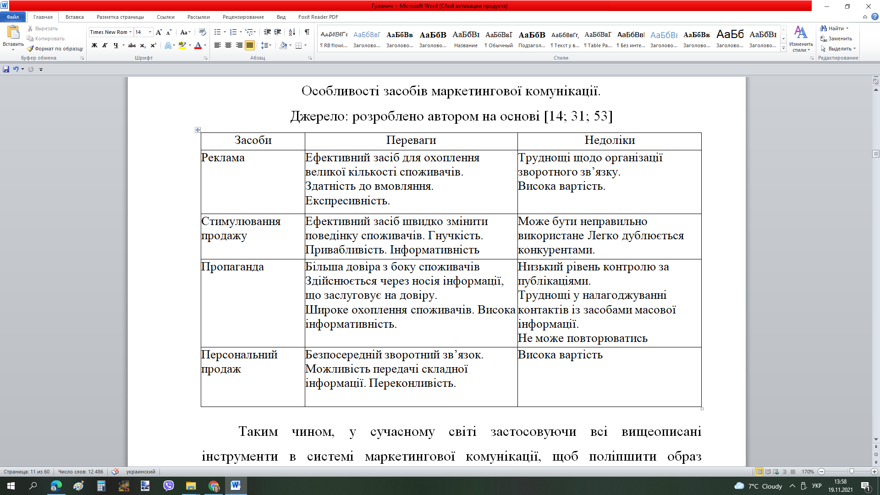

Таким чином, у сучасному світі застосовуючи всі вищеописані інструменти в системі маркетингової комунікації, щоб поліпшити образ підприємства в очах громадськості і досягнути значних фінансових успіхів.

* 1. Особливості маркетингових комунікацій торгівельних підприємств

Активний розвиток рекламного ринку в світі обумовлює ступінь важливості розвитку і вдосконалення технологій маркетингових комунікацій та оцінки їх ефективності. Зараз ринок реклами в усьому світі є показником її економічного стану. Проте традиційна масова реклама втрачає свої позиції, а паралельно розвивається нове інтерактивне медіасередовище, засноване на залученні споживачів в інтерактивну взаємодію. Таким чином, сучасний ринок маркетингових комунікацій можна охарактеризувати як інтегрований медіапростір, що дозволяє максимально використовувати маркетингові комунікації, а також залучати споживача в інтерактивну взаємодію з рекламодавцем, точно визначаючи його ставлення і вимоги до споживчої цінності.

Динаміка витрат на маркетингові комунікації [35] свідчить про зниження частки традиційних рекламних засобів та зростанні частки Інтернет-реклами і інших рекламних засобів, орієнтованих на персоналізацію комунікацій. Дана тенденція узгоджується з тенденціями розвитку рекламних ринків за кордоном, де рекламні бюджети поступово перемістилися в Інтернет ще до початку 21 століття. Аналіз наукових праць [11:17; 19; 32; 34] виявив, що намітилися такі тенденції, що характеризують розвиток системи маркетингових комунікацій:

* + 1. Нарощування комунікаційного тиску на споживача;
    2. Зниження ефективності традиційних комунікацій;
    3. Перехід від масових комунікацій до індивідуальних;
    4. Популяризація таргетованих комунікацій;
    5. Підвищення інтерактивності комунікацій;
    6. Посилення ролі BTL;
    7. Посилення ролі реклами на місці продажу (особливо для торговельних підприємств);
    8. Створення в організаціях відділів, що займаються маркетинговими комунікаціями;
    9. Коригування способів оплати комунікаційних послуг;
    10. Введення плати за отримання комунікаційних повідомлень.

Аналіз наукових праць показав, що рекламу на місці продажу слід досліджувати як форму комунікації, яка вербалізує рівень якості товарів чи послуг лінгвістичними параметрами мови потреб та запитів покупців. Саме тому ефективне використання інструментів реклами на місці продажу є потужним стимулом збільшення товарообігу. Така реклама дозволяє пояснити потенційним покупцям плюси товару, запрошує особисто відвідати визначений торговий заклад, тому є дещо більшим, ніж просто продаж товарів. Комунікативна властивість реклами допомагає збільшувати кількість відвідувачів торгових закладів. Таким чином, більшість фахівців рекомендують рекламувати товари із стабільним попитом, щоб якомога більше людей відвідало торговий заклад.

Більшість авторів вважає, що реклама на місці продажу входить до групи рекламних заходів із сфери розповсюджування. З цих позицій такі заходи є сукупністю організаційних одиниць або окремих персон, які сприяють передачі іншому суб'єкту право власності на визначений продукт, або ідею, або послугу на шляху від продуцента до споживача або покупця. Вважають, що реклама на місці продажу виділилася із когорти комерційної реклами, що носить загальний характер, через наявність низки специфічних рис, що чинять вплив на цілепокладання, засоби та інструменти, носії й процес організування рекламної діяльності. Такі характеристики пов’язані із особливим призначенням товарів, функціями каналів розподілу, кількістю різних каналів, їх організаційними формами та видами послуг, які вони пропонують.

Рекламні матеріали на місцях продажу виконують певні функції [39]:

1. інформування, коли є потреба підтвердити наявність марки або товару у визначеному магазині;
2. локалізації, коли є потреба вказати на розташування торгової точки або місця продажу, де можна розшукати певний продукт;
3. орієнтування – допомагають покупцю в пошуках товару;
4. експонування товару – привертають додаткову увагу до місця розташування товару;
5. мотивування – спонукають споживачів до здійснення покупки.

Маркетингова політика комунікацій виробника серед низки інструментів вагоме місце відводить рекламі на місці продажу, яка є зручна під час впровадження на ринок товарів широкого вжитку. Вона підтримує в постійній наявності тієї чи тієї марки товару в магазині, що задовольняє інтереси виробника, а також помагає оживити торгівлю, коли її компонують з акціями, спрямованими на стимулювання продажів та шоу-показами (наочною демонстрацією товару), а також з акціями, що належать до офіційних державних свят і подій (День незалежності, Різдво, Новий рік, початок навчального року) [39]. Велику роль у рекламі на місці продажу промислових товарів (напрямки, бюджет, рекламоносії, засоби реклами, інтенсивність проведення рекламної кампанії) відіграє призначення товару. Кремі прийоми та методи реклами необхідно застосовувати для товарів широкого вжитку (споживчих товарів), а інші – для товарів промислового призначення.

Існує великий асортимент засобів реклами на місці продажу, але всі вони поділяються за двома основними ознаками класифікації:

1. За місцем розташування в торговельному залі:

- торговий зал: акрілайти, боді-стенди, воблери, диспенсери, інформаційні стенди, лайтбокси, мобайли, муляжі, підставки під продукцію, постери, промо-стійки, світлові панелі, цінники, цінникотримачі, шелфтокери;

- вхідна зона: інформаційні стенди, зовнішні банери, рекламні постери, стрітлайни, стікери на вхідних дверях;

- касова зона: монетниці, чек-контейнери [39, с. 63].

1. За функціональним призначенням:

а) засоби для надання інформації про товар: цінники, стікери, шелфтокери, воблери, інформаційні стенди, постери, боді-стенди, муляжі, мобайли, акрілайти, лайтбокси, світлові панелі, стрітлайни;

б) засоби, призначені для місць викладення продукції: підставки під продукцію, промо-стойки, диспенсери;

в) засоби різного функціонального призначення: цінникотримачі, монетниці, чек-контейнери [39, с. 62].

Рекламу у місці продажу розподіляють на внутрішню (всередині торгового закладу) і зовнішню (зовні магазину). Нами охарактеризовано рекламні засоби всередині торгового закладу:

1. Конструкції презентаційного характеру з нанесеними логотипами: презентаційні, інформаційні й виставочні конструкції, тумби; фірмові виставкові стенди, котрі часто вживають для проведення промаційних акцій, семплінгу тощо;
2. Диспенсери або холдери з нанесеними логотипами: гірки; підставки під аксесуари, ручки чи телефони; етажерки; різноманітні підставки під POS-матеріали;
3. Рекламна поліграфічна продукція, серед яких плакати великих розмірів, т.з. постери; наліпки-стікери, етикетки на клейовій основі; інформаційні ліфлети; різноманітні інтер’єрні та настільні гірлянди, прапорці;
4. Малюнки та графіка на підлозі, котрі вказують напрям руху до визначеного товару або місце, де розташовані марки чи товарні категорії;
5. «Воблери», що вказують покупцеві, де розташований на полиці товар конкретної марки. Воблери є інформаційною листівкою, яка прикріплена до полиці на пластмасовій ніжці;
6. Джумбі, що копіюють у збільшеному розмірі форму упаковки товару, для прикладу, пакетів із соком, бакалія, сигарети, ліки, «фірмових» пляшок. Здебільшого їх використовують у великих супермаркетах або у аптеках на верхніх полицях;
7. Мобілі, що являють собою великі картонні конструкції і містять інформацію про рекламований товар. Їх підвішуються в супермаркетах вгорі над місцем, де продають певний товар;
8. Макети-двійники реальних товарів, фотокопії людей та героїв у реальний розмір, виконані та обрізані в профіль людського тіла. Їх використовують не тільки в торговельному залі, а й для зовнішнього застосування [39].

Серед рекламних засобів, які є ззовні торгового закладу, виділяють такі: конструкції на покрівлі; вивіски; кронштейн-кронштейни, кронштейн-панелі (конструкції, які прикріплюються до торця будинку, можуть бути світловими та динамічними, обертатися навколо осі, за допомогою вітру або моторчика); графіка на тротуарах; штендер (конструкція, яку встановлюють на підлозі на вході до місця продажей, а також яка вказує напрямок руху до нього) [53].

Вчені виділяють такі принципи побудови системи маркетингових комунікацій:

1. синергізм, спільні комунікативні дії викликають ефект, більший, ніж просте їх підсумовування;
2. відкритість до партнерства, бажання оптимізувати бюджет маркетингових програм;
3. оперативність - готовність використовувати виникаючі події для стратегічних комунікацій, при цьому інформаційним поштовхом для такої події може бути будь-яка вдало і без помилок оформлена інформація;
4. персоналізація - формування індивідуальних відносин з кожним окремим споживачем. Для цього організації будуть потрібні спеціально навчені працівники.

Крім того, системи маркетингових комунікацій повинні також містити в собі функції зворотного зв'язку покупця до продавця товарів і послуг. Саме аналіз даних зворотного зв'язку дозволяє оцінювати ефективність вкладень коштів у маркетингову кампанію.

Таким чином, комунікаційна діяльність будь-якого підприємства повинна бути спрямована на підвищення техніко-економічних показників і більш ефективну роботу всіх ланок підприємства з метою виконання маркетингової стратегії. Для цього необхідно щільне взаємодія різних підрозділів підприємств, що передбачає, перш за все, формування комунікації всередині підприємства і великий арсенал різних інструментів, корисних при створенні та підтримці комунікацій фірми та чинників зовнішнього середовища.

* 1. Методичні засади оцінки ефективності управління маркетинговими комунікаціями підприємств

Вивчення праць вчених виявило, що для того, щоб оцінити ефективність маркетингових комунікацій, потрібно провести якісні і кількісні дослідження. Вибір між цими типами дослідження, їх параметрами і формами багато в чому залежить від цільової аудиторії, типу продукту, а також поставлених цілей і завдань. Оцінка ефективності маркетингових комунікацій являється важливою частиною аналізу стимулювання збуту, що дає можливість визначити, наскільки успішним був той чи інший метод реклами на місцях продажу. У наш час для оцінювання ефективності широкого застосування набули методи, що базуються на використанні моделі прийняття рішень. Це зумовлено тим, що людина не в змозі об’єктивно оцінити та врахувати багато факторів (табл. 1.2).

Таблиця 1.2

Моделі оцінки ефективності рекламних заходів сфери маркетингової комунікації підприємства. Джерело: розроблено автором на основі [19; 53]

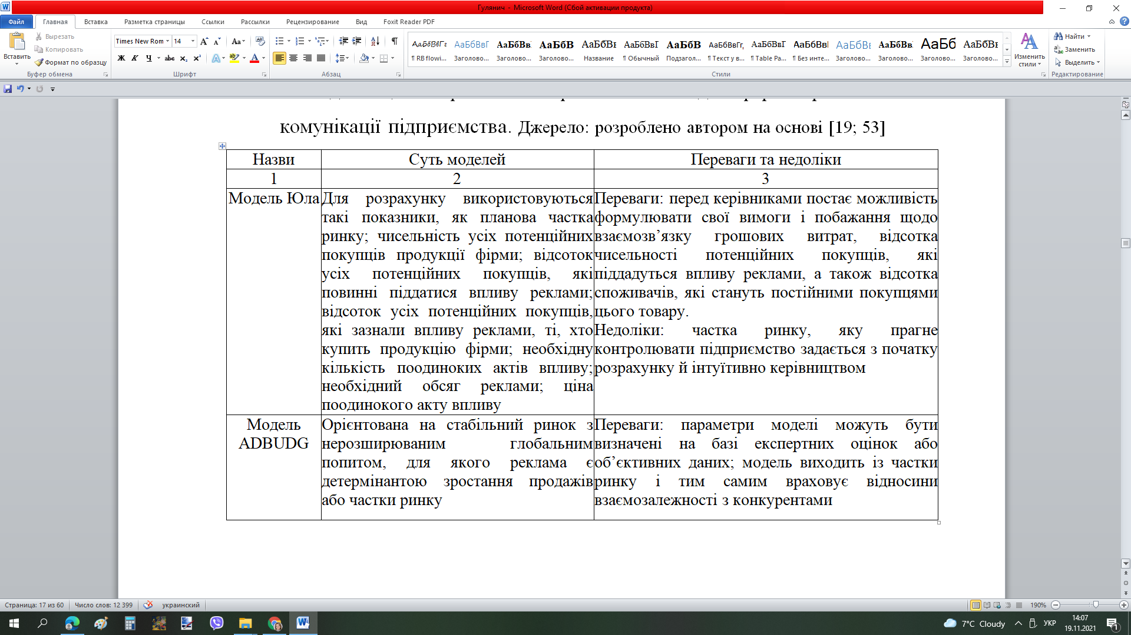

Кожна з цих моделей оцінки ефективності користується такими показниками маркетингової комунікації торговельного підприємства: обсяги продажу фірми; витрати на стимулювання збуту. Всі моделі свої мають переваги та недоліки, тому питання, яку саме модель використовувати, визначається специфікою діяльності підприємства та методів стимулювання збуту, які воно реалізовує. Підприємствам стає дедалі важче визначати, яка реклама на місцях продажу для створення тривалих відносин на ринку та досягнення найкращого впливу на споживача є ефективною. Сучасний стан ринку вказує, що найкращі результати саме через комплексне застосування одразу декількох засобів реклами на місцях продажу.

Продовження табл.1.2

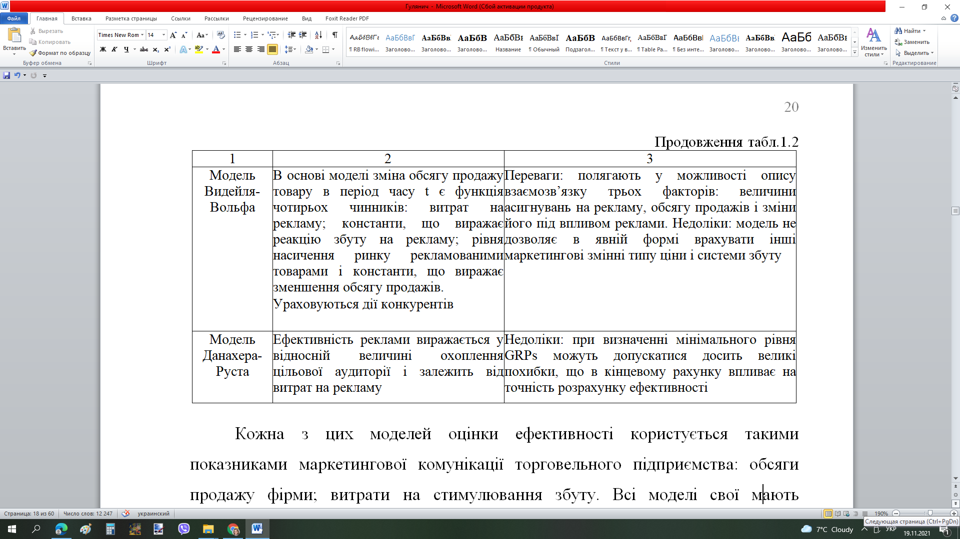

Результат, отриманий в ході проведення кількісного аналізу, зазвичай доповнюється проведенням аналізу за допомогою якісного дослідження.

Зазвичай головною цільовою аудиторією комунікаційної стратегії являються кінцеві споживачі. Застосовувані на підприємствах інструменти маркетингових комунікацій по-різному впливають на потенційних покупців [36, с. 251].

# Виділяють такі критерії оцінки ефективності маркетингових комунікацій [31-32; 36]:

1. Популярність марки - це кількість потенційних клієнтів, які знають про існування товару фірми. Він поділяється на три типи: популярність марки без підказки (перша відповідь), популярність марки без підказки (всі відповіді), популярність марки з підказкою;
2. Знання марки - показує відсоток потенційних покупців, які згадали про існування торговельної марки. Існують два рівня обізнаності: пасивний (з підказкою) і активний (спонтанний);
3. Знання реклами, що аналогічний показнику знання марки і показує відсоток потенційних покупців, які чули або бачили рекламу, діляться на два рівня обізнаності про рекламу: пасивний і активний. Для брендів, що активно застосовують рекламу, існує сильна взаємозалежність між знанням реклами і знанням марки;
4. Популярність креативних концепцій - зазвичай кожна наступна реклама несе в собі нову креативну концепцію. Можна взяти у клієнта інтерв'ю і дізнатися яку креативну концепцію він запам'ятав. Далі зробити аналіз і оцінити ефективність креативної реклами з точки зору запам’ятовуваності;
5. Джерело інформації про марку - це ті інформаційні канали, з допомогою яких споживач дізнався про бренд (дізнався від знайомих, побачив в магазині, прочитав в друкованої продукції, побачив у рекламі);
6. Джерело знання реклами - дозволяє визначити найефективніший рекламний носій (де саме споживач почув або побачив рекламу).

Таким чином, можна зробити висновок, що маркетингові комунікації є діяльністю із гармонійного поєднання сукупності засобів і ефективних дій з пошуку, аналізу, креації і розповсюдження інформації, важливої ​​для суб'єктів маркетингових відносин.

Висновки до розділу 1

Комплекс маркетингових комунікацій – комплекс заходів для доведення комерційної інформації до покупця, яка б мотивувала його негайно діяти, тобто купувати. Основними цілями такого комплексу є наступні: інформування покупця; представлення товарів-інновацій; мотивація покупця до покупки; інтенсифікація самого процесу продажу. Перевагами комплексу маркетингових комунікацій є такі: звернення до можливих потенційних покупців, яких справді цікавить товар, а це забезпечує їй високу ефективність; полегшує споживачеві вибір, допомагаючи придбати товар швидко, без зайвих вагань; може пропонувати покупцеві не дуже популярний товар, проти дієвими і маніпулятивними методами; дозволяє клієнту зробити порівняння декількох видів схожих за призначенням товарів і обрати з них найбільш вдалу альтернативу, що відповідає його фінансовим можливостям.

Комплекс маркетингових комунікацій належить до заходів сфери маркетингу, являє собою систему взаємодії організаційних одиниць, окремих персоналій, що сприяють у передачі права власності від виробника до споживача на визначений товар/продукт/ідею/послугу. У контексті досліджуваного підприємства (торгового підприємства) слід виокремити наступні відмінності реклами на місці продажу порівняно з традиційною рекламою: реклама в роздрібній торгівлі незалежно від рекламодавця націлена на місцевих жителів та відповідає їхнім запитам, культурі та іншим характеристикам. При цьому реклама на місці продажу може бути спрямована на просування декількох марок; реклама на місці продажу орієнтована на конкретного споживача і працює на конкретний магазин; реклама на місці продажу менш витончена та більш утилітарна, ніж реклама загального характеру.

РОЗДІЛ 2

ОЦІНКА ЕФЕКТИВНОСТІ КОМПЛЕКСУ МАРКЕТИНГОВИХ КОМУНІКАЦІЙ ТОВ ТОРГОВА ГРУПА «АРС-КЕРАМІКА»

2.1. Аналіз господарської та маркетингової діяльності ТОВ Торгова група «АРС-Кераміка»

Товариство з обмеженою відповідальністю «Торгова група "АРС-кераміка"», код ЄДРПОУ 32549732, зареєстроване 20.06.2003 р., керівником є Паньків Р.О., розмір статутного капіталу складає 116 700 000 грн. Засновники: Кельнер В.Б., Мельник О.М. Торгова група «АРС-Кераміка» - це мережа магазинів та супермаркетів будівельних матеріалів на ринку західної України, а також меблевих салонів, елітних салонів керамічної плитки і сантехніки, додатково фірма професійно займається ремонтом та будівництвом. Підприємство було засноване у 1994 році в Тернополі який є центральним складом та головним офісом, де й знаходиться його штаб-квартира по вулиці Бродівській 44. Станом на 2021 рік мережа включає два відділи (будівельний та меблевий центр) та 9 будівельних супермаркетів та 3 меблевих салони, які знаходяться в Тернополі, Кам’янці-Подільському, а також ще 4 області: Івано-Франківську, Львівську, Хмельницьку, Кременець, Борщів, Стрий, Золочів, Підволочиськ. Має 22 000 м2 торгових площ, 20 000 м2 складів. Види діяльності за КВЕД подані в Додатку А.

Згідно [52], досліджуване підприємство має такі фінансові показники за 2020 рік: активи  405.48 млн. грн., зобов’язання 143.55 млн. грн., дохід (виручка)  834.29 млн. грн., прибуток (збиток) 41.19 млн. грн. Наявний асортимент, який пропонує Торгова група «АРС-Кераміка», включає широкий асортимент продукції для будівництва, декору, ремонту та меблювання. Кожна ланка підприємства продумана до дрібниць та адаптована до нашого ринку. Підприємство орієнтується на найсучасніші дизайнерські розробки, динамічно вдосконалюючи власний асортимент та послуги для створення неповторного дизайну інтер'єру, які задовільнять побажання клієнтів, поєднуючи практичність та красу.

Компанія розпочала свою діяльність ще у 1994 році. На той час основний товарний збут знаходився по вулиці Збаразькій, а гуртовий склад – по вулиці Бродівській. З часом склад розширився, для зручності його перенесли на вулицю Бродівську до головного офісу компанії, «Меблевий центр» - по вулиці Збаразькій, а «АРС-Еліт» – салон елітної плитки та сантехніки - відповідно по вулиці Злуки. Головна місія підприємства спрямована на збут та постачання товару. Також підприємство здійснює активний підбір персоналу та його навчання. Близько 90% працівників – з вищою освітою. Компанія керує відділом збуту для роботи філій та клієнтів, також наявний логістичний відділ який керує транспортом та розвантаженнями на складі, а маркетинговий відділ відповідає за роботу з клієнтами та просуванням онлайн сайтів компанії в інтернеті та соціальних мережах. Усі відділи тісно співпрацюють між собою та з відповідальністю підходять до роботи, організаційна структура представлена на рис. 2.1.

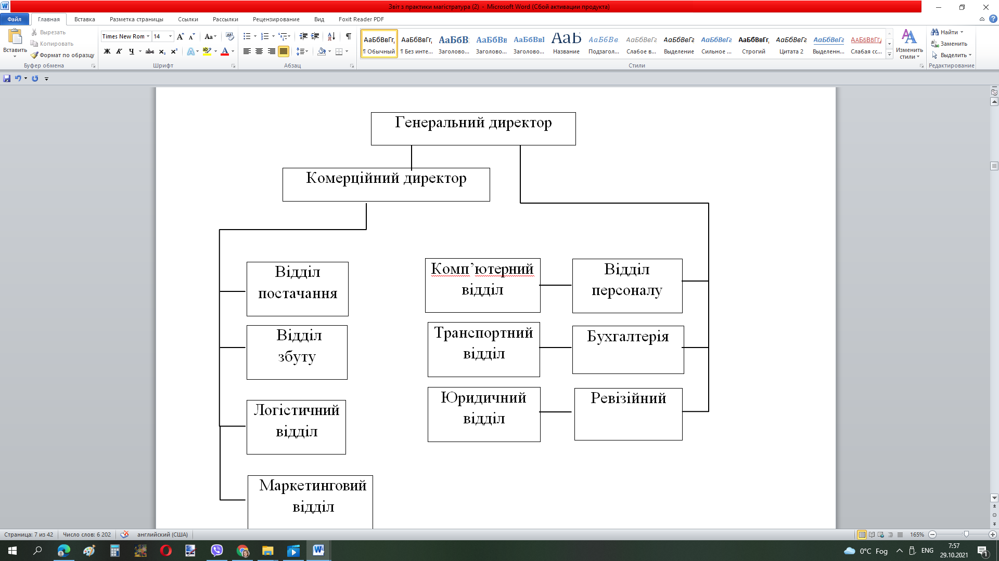

Генеральний директор

Комерційний директор

Відділ постачання директор

Відділ збуту директор

Логістичний відділ

Маркетинговий відділ

Комп’ютерний відділ

Транспортний відділ

Юридичний відділ

Відділ персоналу

Бухгалтерія

Ревізійний відділ

Рис. 2.1. Схема сучасної організаційної структури управління ТОВ Торгової групи «АРС-Кераміка»

Мережа супермаркетів «АРС-Кераміка» стрімко та динамічно розвивається та знаходиться вже 25 років на ринку. Дане підприємство пропонує усе для ремонту, будівництва та декору оселі або офісу. Широкий асортимент товарів, інструменти, декор, автотовари, будівельні матеріали, вироби з дерева та металу, деко (посуд, текстиль, подарунки), шпалери, фарби, оздоблення ванної кімнати, кухні, дитячої, засоби за доглядом за присадибною ділянкою, електрообладнання тощо. Компанія співпрацює з сотнями постачальників, тому товари представлені як і власним вітчизняним виробником, так і іноземного виробництва. Компанія розрахована на різний сегмент покупців, тому може задовільнити як і вишукані смаки та вподобання, так і скромність, економічність та лаконічність товару. Завдяки прогресивному менеджменту організації, міцній маркетинговій та логістичній діяльності на підприємстві активно зростає кар’єрний ріст та матеріальне благополуччя усіх працівників.

2.2. Оцінка маркетингового середовища ТОВ «Торгова група «АРС – Кераміка»»

Формування зваженої комунікаційної політики торгівельного підприємства ТОВ «Торгова група «АРС-КЕРАМІКА»орієнтує на визначення чинників, які впливають на ефективність, структуру комунікаційних заходів та обсяги збуту. Для детального вивчення чинників впливу відобразимо організаційно-економічна модель просування продукції досліджуваного підприємства (рис.2.2).

Як видно із рис.2.2, організаційно-економічна модель комунікаційної політики ТОВ «Торгова група «АРС-КЕРАМІКА» містить ряд блоків, які визначають особливості реалізації комунікаційної політики торгівельного підприємства. В основі реалізації комунікаційної політики досліджуваного підприємства основне місце відведено:

* формуванню місії та завдань діяльності магазинів;
* вивченню та формуванню середовища просування продукції ТОВ «Торгова група «АРС-КЕРАМІКА» на яку мають вплив стан ринку, споживачі та конкуренти, а також постачальники продукції;

**Вивчення та формування середовища комунікаційної політики ТОВ «Торгова група «АРС-КЕРАМІКА»**

Споживачі

Ситуація на ринку

Постачальники продукції

Конкуренти

**Визначення сильних та слабких сторін, переваг на недоліків реалізації комунікаційної політики у ТОВ «Торгова група «АРС-КЕРАМІКА»**

**Система управління комунікаціями**

Планування комунікацій

Організація комунікацій

Контроль комунікацій

Заходи політики

розподілу

Заходи товарної політики

Заходи цінової політики

Заходи збутової політики

**Формування місії**

Рис. 2.2. Організаційно-економічна модель комунікаційної політики уТОВ «Торгова група «АРС-КЕРАМІКА». Джерело: складено автором за [17; 36]

* управління просуванням продукції (планування, організація, контроль), на яку мають вплив чинники, що визначають політику розподілу, товарну, цінову та комунікаційну політику.

Нами здійснено дослідження впливу чинників та сформовано узагальнюючу SWOT-матрицю комунікаційної політики ТОВ «Торгова група «АРС-КЕРАМІКА».

**Місія.** Сформульована керівництвом ТОВ місіяпідпорядковується загальній ідеї створення ТОВ «Торгова група «АРС-КЕРАМІКА» **-** «Задоволений споживач – найвища цінність компанії».

**Мета та завдання комунікаційної політики торгового підприємства.** Мета комунікаційної політики підприємства – активізація торгівельної діяльності для ефективного продажу наявної у магазинах ТОВ «Торгова група «АРС-КЕРАМІКА» продукції. Виходячи із мети комунікаційної політики основними завданнями її реалізації є проектування і реалізація активних засобів продажу продукції; обґрунтування і формування медіаканалів; організація і координація роботи у магазинах з кінцевими споживачами продукції (реклама на місці продажу).

**Стан ринку.** ТОВ «Торгова група «АРС-КЕРАМІКА» функціонує на локальному ринку м.Тернополя із розташуваннямв північно-східній частині міста (вул.Петлюри 2б). Обсяг ринку з року в рік збільшується, відповідно зростає кількість споживачів продукції магазинів. Поряд із цим, спостерігається утворення нових торгових точок товарами в територіальній близькості від магазину, що підвищує рівень конкуренції та забезпечує необхідність підвищувати конкурентні позиції на ринку. ТОВ «Торгова група «АРС-КЕРАМІКА» є лідером в роздрібній торгівлі на локальному ринку м. Тернополя, що обумовлюється рядом чинників – зручність розташування магазинів (промислові райони з зручним заїздом), значний асортимент продукції який постійно оновлюється, помірні ціни та позитивний імідж магазинів.

**Споживачі.** Досліджуючи споживачів торгівельного підприємства необхідно відмітити, що попит на асортиментний ряд товарів – нееластичний, тому він постійно зростаючий. Результати оцінки профілю покупців ТОВ «Торгова група «АРС-КЕРАМІКА» покажемо у наступній таблиці 2.1.

Таблиця 2.1

Оцінка характеристик профілю покупців

ТОВ «Торгова група «АРС-КЕРАМІКА». Складено автором

|  |  |  |  |  |  |
| --- | --- | --- | --- | --- | --- |
| № п/п | Параметри профілів споживачів | характеристики | Оцінки в балах | | |
| 1. | 2. | 3. |
| 1. | Нестабіль-ність переваг, потреб, смаків покупців | 1.1 Ступінь зміни потреб покупців |  | Не дуже змінюються |  |
| 1.2 Ступінь зміни смаків покупців стосовно товарів, що входять до номенклатури підприємства |  | Не дуже змінюються |  |
| 2. | Прихильність покупців до товарів підприємства | 2.1 Частота придбання товарів даного підприємства |  |  | Регулярно |
| 2.2 Ступінь залежності покупців від продавця | Відносно незалежні |  |  |
| 3. | Торгова сила покупців | 3.1 Рівень інформованості покупців про товар, ціну, режим роботи підприємства |  | Недостатній рівень інформова-ності |  |
| 3.2 Чутливість споживачів до зміни рівня цін на товари підприємства |  |  | Нечутливі |
| 3.3 Ступінь залежності продавця від покупця | 30% |  |  |
| 3.4 Фінансовий стан покупця |  | Середній рівень |  |
| 3.5 Чутливість покупців до змін |  |  | Нечутливі |

За результатами характеристик профілю покупців можна зробити висновок про ступінь мінливості потреб, вимог, смаків покупців, про прихильність покупця до товарів підприємства і про торгову силу покупців (таблиця 2.2 – 2.4).

Таблиця 2.2

Оцінка характеристик профілю покупців

ТОВ «Торгова група «АРС-КЕРАМІКА»». Складено автором

|  |  |  |  |
| --- | --- | --- | --- |
| № п/п | Параметри | Бали | Значення |
| 1 | Ступінь зміни потреб, смаків покупців | 4 | Не значний |
| 2 | Прихильність покупців до товарів підприємства | 4 | Середня |
| 2 | Торгова сила покупців | 11 | Значна |

Найбільше значення має показник торгової сили покупців (11 балів), що означає купівельна спроможність покупців знаходиться на досить високому рівні, низькі показники прихильності покупців до товарів та ступінь зміни потреб споживачів (відповідно – 4 бали), це негативно впливає на попит на окремі товари.

Таблиця 2.3

Оцінка адаптивності підприємства в процесі функціонування ТОВ «Торгова група «АРС-КЕРАМІКА»» на цільовому ринку. Складено автором

|  |  |  |  |  |  |
| --- | --- | --- | --- | --- | --- |
| № п/п | Параметри | Індикатори | Оцінки в балах | | |
| 1. | 2. | 3. |
| 1. | Потенціал підприємства відповідати потребам, вимогам, смакам споживачів | 1.1 відповідність асортименту товарів вимогам покупців |  |  | Відповідає |
| 1.2 прийнятність |  |  | Прийнятна |
| 1.3 відповідність якості реалізованих товарів вимогам споживачів |  |  | Відповідає |
| 2. | Можливість розширення кола потенційних споживачів | 2.1 наявність незадоволеного попиту | Інформація відсутня |  |  |
| 2.2 наявність привабливих сегментів |  |  | Виявлено декілька привабливих сегментів |

Таким чином, продукція ТОВ «Торгова група «АРС-КЕРАМІКА»» задовольняє потреби споживачів і є конкурентоспроможною на ринку – це головні фактори, які цікавлять потенційних споживачів продукції підприємства.

Таблиця 2.4

Оцінка адаптивності ТОВ «Торгова група «АРС-КЕРАМІКА»» в процесі функціонування на цільовому ринку. Складено автором

|  |  |  |  |
| --- | --- | --- | --- |
| № п/п | Параметри | Бали | Значення |
| 1. | Спроможність підприємства задовольнити потреби, вимоги, смаки споживачів | 9 | Значна |
| 2. | Можливість розширення кола потенційних споживачів | 4 | Середня |

**Постачальники.** Наступним етапом аналізу стане дослідження постачальників продукції підприємства. Слід відзначити, що способи доставки продукції до складів підприємства різноманітні. ТОВ «Торгова група «АРС-КЕРАМІКА» використовує транзитну та складську форму товаропостачання, а також централізований метод постачання. За транзитною формою товаропостачання товар у магазини надходить прямо від виробника, а за складською – товар надходить спочатку на склад, де його підсортовують у менші партії, а потім у магазини. Централізований метод постачання полягає у тому, що доставка товару здійснюється силами і засобами постачальника, а магазини повинні лише вчасно подати замовлення на доставку товару. Постачання товарів здійснюється у визначені контрактом терміни в залежності від виду та кількості продукції підприємства.

**Конкуренти.** Завершуючи розгляд оточуючого середовища підприємства дослідимо основних конкурентів. Головними конкурентами ТОВ «Торгова група «АРС-КЕРАМІКА»» є торгівельні мережі «Епіцентр», «Кишеня майстра», «Дві правих». У ході проведених опитувань та досліджень нами отримано домінуючі якісні чинники, що формують конкурентоспроможність досліджуваного підприємства. Це формалізовано у таблицю, порівнюючи визначені показники із найближчими конкурентами (таблиця 2.5).

Кожному показнику, представленому у табл. 2.5, нами присвоєно показник вагомості, при цьому максимальним є 3, мінімальним 1. Далі кількість балів множили на показник вагомості для визначеного цільового ринку. Підсумувавши бали, визначимо, яке підприємство є найбільш конкурентоспроможним на ринку.

Таким чином, в результаті проведених досліджень, можна зробити висновок, що лідером за набраними балами є досліджуване підприємство (205 балів), а найближчим конкурентом є мережа супермаркетів „Епіцентр” (206 бали).

Таблиця 2.5

Експертні оцінки якісних показників конкурентоспроможності ТОВ «Торгова група «АРС-КЕРАМІКА»». Складено автором

|  |  |  |  |  |  |  |  |  |  |  |  |  |
| --- | --- | --- | --- | --- | --- | --- | --- | --- | --- | --- | --- | --- |
| № | Показники | Вагомість балу | АРС | | Епіцентр | | Кишеня майстра | | | Дві правих | | |
| Бал | Коеф. | Бал | Коеф. | Бал | Коеф. | Бал | | Коеф. | |
| 1 | Ширина асортименту | 3 | 10 | 30 | 9 | 27 | 9 | 27 | | 7 | | 21 |
| 2 | Частка товарів «ринкової новизни» | 3 | 9 | 27 | 9 | 27 | 8 | 24 | | 8 | | 24 |
| 3 | Ціна товарів | 3 | 9 | 27 | 9 | 27 | 10 | 30 | | 8 | | 24 |
| 4 | Додаткові послуги | 1 | 8 | 8 | 9 | 9 | 8 | 8 | | 7 | | 7 |
| 5 | Розміщення підприємства | 2 | 9 | 18 | 10 | 20 | 8 | 16 | | 9 | | 18 |
| 6 | Якість обслуговування покупців | 2 | 9 | 18 | 9 | 18 | 7 | 14 | | 8 | | 16 |
| 7 | Упаковка | 1 | 9 | 9 | 9 | 9 | 9 | 9 | | 9 | | 9 |
| 8 | Стимулювання споживачів | 3 | 8 | 24 | 9 | 27 | 8 | 24 | | 7 | | 21 |
| 9 | Витрати на рекламу | 2 | 9 | 18 | 9 | 18 | 7 | 14 | | 6 | | 12 |
| 10 | Стимулювання працівників | 2 | 8 | 16 | 8 | 16 | 7 | 14 | | 8 | | 16 |
| 11 | Імідж підприємства | 2 | 10 | 20 | 9 | 20 | 9 | 18 | | 8 | | 16 |
| Всього: | | | 205 | | 206 | | 188 | | | 174 | | |

На основі таблиць 2.2-2.5 нами сформовано профіль конкурентної полярності, що дає змогу візуалізувати переваги досліджуваного підприємства над його найближчим конкурентом (рис. 2.3).

Профіль полярності наочно показує сильні і слабкі сторони порівняно із конкурентом (ТОВ «Теко»). Проведений аналіз конкурентоспроможності ТОВ «Торгова група «АРС-КЕРАМІКА»» візуально обґрунтувало тезу, що досліджуване підприємство характеризується як конкурентоспроможне, тому може використовувати стратегію проникнення на ринок.

|  |  |
| --- | --- |
| Показники | Бали |
| 2 1 0 1 2 |
| Обсяг продажу |  |
| Балансовий прибуток |
| Чистий прибуток |
| Сума прибутку на 1 грн. |
| Ринкова частка |
| Чисельність прац. |
| Ширина асортименту |
| Частка товарів-новинок |
| Ціна |
| Додатковий сервіс |
| Розташування підприємства |
| Якість сервісу споживачів |
| Упаковка |
| Стимулювання покупців |
| Бюджет на рекламу |
| Стимулювання персоналу |
| Репутація підприємства |

Рис. 2.3. Профіль полярності ТОВ «Торгова група «АРС-КЕРАМІКА»» та його найближчого конкурента. Складено автором

Узагальнення результатів аналізу факторів безпосереднього оточення торгівельного підприємства ТОВ «Торгова група «АРС-КЕРАМІКА»» подано у наступній таблиці 2.6.

Таблиця 2.6

Оцінювання чинників безпосереднього маркетингового оточення

ТОВ «Торгова група «АРС-КЕРАМІКА»». Складено автором

|  |  |  |  |  |
| --- | --- | --- | --- | --- |
| Група факторів | Чинники | Прояв (стан чиннику) | Характер впливу чиннику на підприємство  (+, -) | Оцінка чиннику за ступенем впливу на підприємство |
| Споживачі | 1. Стан і тенденції розвитку цільового ринку | Цільовий ринок розвинутий, є декілька привабливих цільових сегментів | + | 3 |
| 2. Стан і тенденції попиту на товари підприємства | Попит на товари стабільний, але не передбачається можливостей його розширення | + | 3 |
| 3. Ступінь мінливості потреб, вимог, смаків покупців | Не значний | + | 3 |
| 4. Торгова сила покупців | Значна | + | 3 |
| 5.Ступінь прихильності покупців до товарів підприємства | Середній | + | 2 |
| Поста-чальники | 1.Конкурентна сила постачальників | Не значна | + | 2 |
| 2.Ступінь привабливості постачальників | Значний | + | 3 |
| 3.Доцільність договірної політики | Дозволяє уникнути диктування умов з боку постачальників | + | 3 |
| Конкуренти | 1.Стан конкурентної боротьби в сфері діяльності | Помірна боротьба, добросовісна конкуренція | + | 1 |
| 2. Сила конкурентного тиску | Велика | — | 3 |
| 3.Число активних конкурентів | Більше двох десятків | — | 1 |

На основі таблиці 2.6 визначено перелік можливостей та загроз для ТОВ «Торгова група «АРС-КЕРАМІКА»» у середовищі безпосереднього оточення підприємства.

Таблиця 2.7

Перелік можливостей і загроз безпосереднього оточення

ТОВ «Торгова група «АРС-КЕРАМІКА»». Складено автором

|  |  |  |
| --- | --- | --- |
| Чинники | Оцінка ступеню впливу чинника на підприємство | Можливі варіанти відповідних дій |
| **Можливості** (група чинників сприятливого впливу) | | |
| Стан і тенденції розвитку цільового ринку | 3 | Використання можливостей диверсифікації продукції |
| Стан і тенденції попиту на товари | 3 |
| Не значний ступінь мінливості потреб покупців | 3 |
| Значна торгова сила покупців | 3 |
| Значний ступінь привабливості постачальників | 3 |
| Доцільність договірної політики | 3 |
| **Разом балів** | ***18*** |
| **Загрози** (група чинників несприятливого впливу) | | |
| Значна сила конкурентного тиску | 3 | Необхідність урізноманітнення асортименту продукції |
| **Разом балів** | ***3*** |

Таким чином, підприємство для ефективної реалізації комунікаційної політики має значні можливості (18 балів) у порівнянні із загрозами, які виникають перед ТОВ (3 бали). Поряд із чинниками безпосереднього оточення на ефективність комунікаційної діяльності впливає якісне управління комунікаціями, яке поряд із плануванням, організацією та контролем за комунікаціями, передбачає наявність раціональних заходів політики розподілу, товарної, цінової та комунікаційної політики ТОВ «Торгова група «АРС-КЕРАМІКА»». Коротко охарактеризуємо кожну складову.

**Політика розподілу.** У магазинах торгової групи використовуєтьсяформат «кеш енд керрі» дослівно перекладається як «плати та забирай», тобто покупці приїжджають на власному транспорті та самостійно вивозять товар. Таким чином, використовуються одноканальні канали розподілу наявної продукції. Крім того, в період карантину активно розвивається продаж через Інтернет-магазин.

**Товарна політика.** У магазинах торгової групи представлено різноманітний асортимент продукції, який з року в рік збільшується. Більшість товару закупляється у постачальників (дистриб’юторів) продукції або безпосередньо у виробників.

**Цінова політика.** ТОВ «Торгова група «АРС-КЕРАМІКА» в своїй діяльності використовує ряд методів ціноутворення. Зокрема найуживанішими є метод ціноутворення конкурентів та затратний метод. ТОВ використовує також інший метод ціноутворення. визначення цін на основі відчутної цінності товару. Основним чинником формування цін за цим методом вважається орієнтація на динаміку споживчого попиту на товари та послуги.

На основний асортимент товару існують знижки в залежності від акцій які запропоновані виробниками та дистриб’юторами. На власно вироблений асортимент товару та асортимент продукції термін реалізації якої вичерпується існують значні знижки та розпродаж.

**Комунікаційна політика.** Маркетингова комунікаційна політика у ТОВ «Торгова група «АРС-КЕРАМІКА» здійснюється за допомогою рек­лами, PR, видачі премій покупцям, картка лояльності, купонів зі знижкою ціни товару, конкурсів, конференцій та ін.

Заходи стимулювання продажу орієнтовані на споживача, на торгових посередників та власний торговий персонал.Найчастіше ці заходи мають на меті ознайомити споживача ТОВ «Торгова група «АРС-КЕРАМІКА»» з новими товарами, мотивувати його до купівлі більшої кількості товарних одиниць, збільшити лояльність до конкретної торгової марки, перевести у групу постійних покупців, зменшити сезонність попиту.

З-поміж найпоширеніших прийомів стимулювання торгових представників у на практиці зустрічаються такі: цінові знижки при купівлі визначеної кількості (партії) товару; премії дилерам за продаж то­варів, що перевищують обумовлену кількість за встановлений проміжок часу.

Основними засобами напряму стимулювання продажу у ТОВ «Торгова група «АРС-КЕРАМІКА» є: премії найліпшим працівникам; надання кращим продавцям магазинів додаткової оплачуваної відпустки; подарунок для найкращих працівників року за рахунок фірми подорожей; змагання серед продавців із нагородженням цінними призами переможців; відрядження продавців для участі у конференціях, тренінгах з мистецтва продаж; різноманітні методи морального стимулювання; присвоєння звань «Кращий за професією в АРС», «Найрезультативніший працівник року АРС», брендованих грамот, значків на робочий одяг, привітання працівників керівниками підприємства з нагоди святкових днів тощо.

Оцінку маркетингової діяльності у ТОВ «Торгова група «АРС-КЕРАМІКА» представимо у таблиці 2.8.

Таблиця 2.8

Оцінка маркетингової діяльності у «АРС-КЕРАМІКА». Складено автором

|  |  |  |  |
| --- | --- | --- | --- |
| **Елементи маркетингової діяльності** | **Бали** | | |
| 1 | 2 | 3 |
| Здійснення сегментації ринку | 1 |  |  |
| Вивчення потреб і переваг споживачів |  | 2 |  |
| Вивчення конкурентів | 1 |  |  |
| Ступінь зміни асортименту продукції з урахуванням споживчих переваг, за останні 5 років |  |  | 3 |
| Рівень контролю за якістю товару |  |  | 3 |
| Використання торгової марки (бренду) |  |  | 3 |
| Облік еластичності попиту при встановленні ціни | 1 |  |  |
| Застосування системи знижок з ціни | 1 |  |  |
| Використання прогресивних методів продажу | 1 |  |  |
| Рівень сервісу |  |  | 3 |
| Ефективність руху товарів |  | 2 |  |
| Використання заходів стимулювання збуту |  |  | 3 |
| Ефективність рекламних заходів |  | 2 |  |
| **Разом 26 балів** | | | |

1 бал – ситуаційне використання елементів маркетингу

2 бали – несистемна і спорадична маркетингова діяльність;

3 бали – систематичне використання маркетингу

Згідно таблиці 2.8 маркетингову діяльність підприємства у ТОВ «Торгова група «АРС-КЕРАМІКА» можна визначити як середню (в межах 22-30 балів). Однак, підприємство повинно прагнути до підвищення даного показника до високого рівня, адже несприятливі фактори внутрішнього маркетингового середовища можуть негативно позначитись на подальшій фінансовій діяльності та фінансовому стану підприємства.

Узагальнюючи результати проведеного дослідження впливу факторів внутрішнього та зовнішнього маркетингового середовища на імплементацію комунікаційної політики ТОВ «Торгова група «АРС-КЕРАМІКА»» необхідно відмітити наступні його можливості: можливість диверсифікації продукції, призначеної для населення із вищим рівнем життя; зростання цін на окремі види товарів; урізноманітнення засобів просування товарів; посилення логістичної компоненти.

Разом з тим треба бути свідомими щодо виникнення зовнішніх загроз, як от збільшення кількості існуючих конкурентів та підвищення рівня конкурентної сили наявних конкурентів; зниження рівня попиту на пропоновану продукцію у зв’язку із зниженням рівня життя в країні; непередбачувані обставини, недопоставка продукції від постачальників. За активізації комунікаційної політики обов’язково торгівельне підприємство ТОВ «Торгова група «АРС-КЕРАМІКА» повинно використати потенціал своїх внутрішніх сильних сторін: численні заходи маркетингової комунікаційної політики; наявність кваліфікованої маркетингової служби; стійкий фінансовий стан підприємства; кваліфікований і лояльний персонал; висока організаційна культура та репутація на ринку. Крім того, рекомендовано посилити виявлені слабкі підприємства: недосконала організаційна структура; поверхневі маркетингові дослідження маркетингового середовища діяльності підприємства і ринку; недостатня фінансова дисципліна.

2.3. Аналіз ефективності комплексу маркетингових комунікацій ТОВ Торгова група «АРС-Кераміка» та управління ним

У діяльності ТОВ «Торгова група «АРС-КЕРАМІКА» маркетингова комунікаційна політика є найважливішою складовою його комерційної діяльності, оскільки, в разі успішної її реалізації, сприяє задоволеності споживачів, оптимізації товарного асортименту та покращенню структури, зростанню фінансових результатів та покращенню фінансового стану. Оцінюючи ефективності маркетингової комунікаційної політики ТОВ «Торгова група «АРС-КЕРАМІКА» скористаємося інструментарієм оцінки згрупованим нами в параграфі 1.3. Вхідні дані для оцінювання представлено у фінансовій звітності, первинних даних торгівельного підприємства та результатів проходження переддипломної практики. Результати оцінювання маркетингової комунікаційної політики ТОВ «Торгова група «АРС-КЕРАМІКА» представимо в таблиці 2.9.

Таблиця 2.9

Показники (індикатори) оцінки ефективності маркетингової комунікаційної політики «АРС-КЕРАМІКА». Складено автором

|  |  |  |  |  |  |  |
| --- | --- | --- | --- | --- | --- | --- |
| Показники | Роки | | | Відхилення (+;-) | | |
| 2018 | 2019 | 2020 | 2019/2018 | 2020/2019 | 2020/2018 |
| 1. | 2. | 3. | 4. | 5. | 6. | 7. |
| **1 група** - показники визначення частки ринку підприємства | | | | | | |
| Частка підприємства на ринку, % | 0,03 | 0,07 | 0,08 | 0,04 | 0,01 | 0,05 |
| Темп зростання ринкової частки, коеф. | 0,5 | 2,5 | 3,0 | 2,0 | 0,5 | 2,5 |
| **2 група** – показники визначення прибутковості збутової діяльності | | | | | | |
| Темп приросту прибутку від реалізації, коеф. | 0,24 | 0,14 | 0,23 | -0,10 | 0,09 | -0,02 |
| Темп приросту дебіторської заборгованості, коеф. | 0,25 | -0,09 | -0,01 | -0,34 | 0,08 | -0,26 |
| Рентабельність продукції, % | 59,32 | 77,8 | 57,79 | 18,48 | -20 | -1,53 |
| Рентабельність продажу, % | 11,37 | 12,27 | 13,47 | 0,9 | 1,2 | 2,1 |
| **3 група** - показники визначення ефективності збутових витрат | | | | | | |
| Збутова місткість витрат, коеф. | 0,02 | 0,02 | 0,01 | -0,0005 | -0,0044 | -0,0049 |
| Темп приросту (спаду) збутових витрат, коеф. | 0,44 | 0,11 | -0,08 | -0,34 | -0,19 | -0,53 |
| Коефіцієнт приросту/спаду реалізації від приросту обсягу збутових витрат, коеф. | 0,86 | 1,03 | 1,34 | 0,17 | 0,31 | 0,48 |
| Рентабельність витрат на маркетинг і збут, % | 849,86 | 1210,01 | 1242,39 | 360,16 | 32,38 | 392,53 |

Поряд із цим спостерігається зростання рентабельності продажу продукції підприємства, якщо у базовому році показник становив 11,37%, то у звітному періоді значення показника збільшується на 2,1% до рівня 13,47% (на 1 гривню чистого доходу фірми від реалізації продукції отримує 0,1347 грн. валового доходу). Показник є не надто високий (середня рентабельність продажу на локальному ринку становить 21,45%), проте даний показник обумовлюється «політикою помірних цін» для задоволення платоспроможного попиту споживачів ТОВ. Аналізуючи третю групу показників, які визначають ефективність збутових витрат торгівельного підприємства необхідно відмітити позитивну динаміку приросту витрат на збут. Зокрема у базовому періоді значення витрат на збут становило 281,2 тис.грн. і спостерігається зростання витрат на збут за період 2018-2019 рр. на 30,4 тис.грн. та зниження за період 2019-2020 рр. на 26,4 тис.грн., при цьому значення показника у звітному році становить 285,2 тис.грн., а зростання показника за весь досліджуваний період становило 4 тис.грн. (рис.2.4).

2018 2019 2020

Рис.2.4. Динаміка зміни показника витрат на маркетинг

ТОВ «Торгова група «АРС-КЕРАМІКА». Складено автором

Основними напрямами витрат на маркетинг та його стимулювання є рек­лама, PR, видачі премій покупцям, купонів зі знижкою ціни товару, конкурсів, конференцій та ін. Порівняльну характеристику використання елементів комплексу маркетингових комунікацій представимо у таблиці 2.10.

Таблиця 2.10

Використання елементів комплексу маркетингових комунікацій

у ТОВ «Торгова група «АРС-КЕРАМІКА». Складено автором

|  |  |  |  |  |  |  |
| --- | --- | --- | --- | --- | --- | --- |
| №  п/п | Елемент комплексу маркетингових  комунікацій | Показник застосування елементів    комплексу маркетингових комунікацій   (0 – не значущий; 5 – найбільш значущий) | | | | |
| ваговий коефіцієнт | 1 | 2 | 3 | 4 |
| 1. | Реклама | 0,16 |  |  |  | 5 |
| 2. | PR:   * зв’язок з ЗМІ; * паблісіті за допомогою друкованої продукції; * участь в роботі з’їздів, конференцій, зборів; * спонсорство; * інші. | 0,13 |  |  | 4 |  |
| 3. | Стимулювання збуту:   * знижки з ціни; * «підкріплення» товару; * премії; * безкоштовні зразки; * проведення лотерей, ігор; * інші. | 0,16 |  |  |  | 5 |
| 4. | Особистий продаж | 0,13 |  |  | 4 |  |
| 5. | Прямий маркетинг | 0,08 |  | 3 |  |  |
| 6. | Реклама на місці продажу | 0,08 |  | 3 |  |  |
| 7. | Використання виставок | 0,13 |  |  | 4 |  |
| 8. | Internet | 0,13 |  |  | 4 |  |

Таким чином, найбільш значимими елементами для просування продукції підприємства є реклама та стимулювання збуту, відповідний коефіцієнт вагомості даних заходів складає 0,16 пунктів. Менш значимими є проведення заходів прямого маркетингу та реклами на місці продажу, відповідні показники вагомості складають 0,08.

Необхідно відмітити, що реклама це основний засіб реалізації повноцінного комплексу маркетингових комунікацій, а політика стимулювання збуту у ТОВ «Торгова група «АРС-КЕРАМІКА» про­водиться стосовно тих товарів, по яких можна підвищити попит, є надія збільшити обсяг збуту і прибуток підприємства. Якщо попит на той чи інший товар постійно зменшується, приймається рішення про обмеження реалізації такої продук­ції і розробляються пропозиції щодо зміни асортименту та впро­вадження нових видів продукції, на які є попит та перспектива його збільшення шляхом стимулювання за допомо­гою різних засобів впливу на споживачів.

Про ефективність витрат на збут свідчить зниження показника збутової місткості витрат, що відображає зниження витрат на маркетингові заходи, які необхідні для забезпечення зростання виручки від реалізації продукції підприємства. Відповідний показник знижується за період 2018-2019 рр. на 0,0005 пункти, за період 2019-2020 рр. на 0,0044 пункти, за весь досліджуваний період на 0,0049 пункти. Аналізуючи коефіцієнт приросту (спаду) обсягу реалізації від приросту (спаду) збутових витрат визначає співвідношення розміру збутових витрат до обсягу реалізації продукції, необхідно відмітити більші темпи зростання витрат на збут у порівнянні із обсягами реалізації продукції, якщо у 2018 році показник становив 0,86 пунктів (темп приросту збутових витрат 1,444, а темп зростання обсягу реалізації 1,241), то у звітному періоді значення показника зростає до рівня 1,34 пункти (темп приросту збутових витрат 0,915, а темп зростання обсягу реалізації 1,227) на 0,48 пунктів.

Узагальнюючий показник ефективності збутових витрат – рентабельність витрат на маркетинг та збут обумовлює прибутковість вкладання в маркетингові заходи і визначається співвідношенням прибутку від його операційної діяльності до обсягу витрат на збут. Відповідно на 1 грн. вкладених витрат на маркетинг та збут підприємство отримало 849,86 грн. обсягу прибутку від операційної діяльності у 2018 році, 1210,01 грн. у 2019 році та 1242,39 грн. у 2020 році. Зростання даного показника свідчить про підвищення ефективності використання витрат на маркетингові заходи та збут продукції. Негативне значення в комунікаційній політиці ТОВ «Торгова група «АРС-КЕРАМІКА» має одноманітний інструментарій реалізації та стимулювання комунікаційної політики підприємства, порівняно невисокі розміри витрат на маркетинг та збут, низький показник рентабельності продажу, збільшення «торгівельної сили» конкурентів. Зазначені недоліки повинні бути нівельовані, в найближчій перспективі, для оптимізації комунікаційної політики ТОВ.

Висновки до розділу 2

Аналіз виробничо-господарської та маркетингової діяльності досліджуваного підприємства дозволив зробити наступні висновки.

У діяльності ТОВ «Торгова група «АРС-КЕРАМІКА» маркетингова комунікаційна політика є найважливішою складовою його комерційної діяльності, оскільки, в разі успішної її реалізації, сприяє задоволеності споживачів, оптимізації товарного асортименту та покращенню структури, зростанню фінансових результатів та покращенню фінансового стану. Основними напрямами витрат на маркетинг та його стимулювання є рек­лама, PR, видачі премій покупцям, купонів зі знижкою ціни товару, конкурсів, конференцій. Найбільш значимими елементами для просування продукції підприємства є реклама та стимулювання збуту, відповідний коефіцієнт вагомості даних заходів складає 0,16 пунктів. Менш значимими є проведення заходів прямого маркетингу та реклами на місці продажу, відповідні показники вагомості складають 0,08.

Для подальшого підвищення ефективності комунікаційної політики у ТОВ «Торгова група «АРС-КЕРАМІКА» слід здійснити наступні заходи: при організації просування слід провести ґрунтовні маркетингові дослідження споживчих мотивацій, виявити тригери купівлі, вимоги до якості і зовнішнього вигляду продукції; при ціноутворенні необхідно максимально дотримуватися стратегії неокруглених цін. У кожній асортиментній групі фірмі слід встановити базову асортименту підгрупу товару, яка задовольняє основні потреби і смаки споживачів; стимулювати та активізувати діяльність власного торгівельного персоналу; активізувати рекламу використовуючи такі сучасні види реклами як брендинг, директ-маркетинг, Інтернет-реклама.

РОЗДІЛ 3

ШЛЯХИ ВДОСКОНАЛЕННЯ КОМПЛЕКСУ МАРКЕТИНГОВИХ КОМУНІКАЦІЙ ТОВ ТОРГОВА ГРУПА «АРС-КЕРАМІКА»

3.1. Стратегічні перспективи розвитку маркетингових комунікацій ТОВ «Торгова група «АРС-Кераміка»»

Стратегія розвитку ТОВ «Торгова група «АРС-Кераміка» буде ґрунтуватись на економії на витратах або на орієнтації на якість продуктів та послуг, передбачатиме концентрацію на одному продукті/послузі чи їх групі, здійснюватиметься з використання власних ресурсів. Далі ми зіставити варіанти стратегії комунікацій, що збігаються з економічними цілями фірми на ринку. При цьому слід визначити ймовірність досягнення цілей у випадку реалізації кожної з альтернативних стратегій.

Для цього ми уточнили прогноз результативності кожної стратегії з урахуванням значимості кожної мети. Ми знайшли підсумкову результативність по кожному з аналізованих варіантів стратегії. Підсумкова прогнозна оцінка ефективності двох альтернатив стратегій приведена у табл. 3.1.

Щоб спрогнозувати ефективність, ми провели аналогічну процедуру ранжування необхідних ресурсів за складністю їхнього використання, за можливою силою протидії ринку, а потім оцінили кожен варіант стратегії у стосовно того, скільки і які ресурси він потребує, яка повинна бути його сумарна ресурсна забезпеченість. Зіставивши майбутній результат кожної стратегії з необхідним обсягом ресурсів, ми знайшли інтегральну оцінку ефективності стратегії. Експертами виступили маркетолог, фінансовий директор та головний бухгалтер ТОВ «Торгова група «АРС-Кераміка».

Таблиця 3.1

Прогнозні оцінки ефективності альтернативних

стратегій ТОВ «Торгова група «АРС-Кераміка». Складено автором

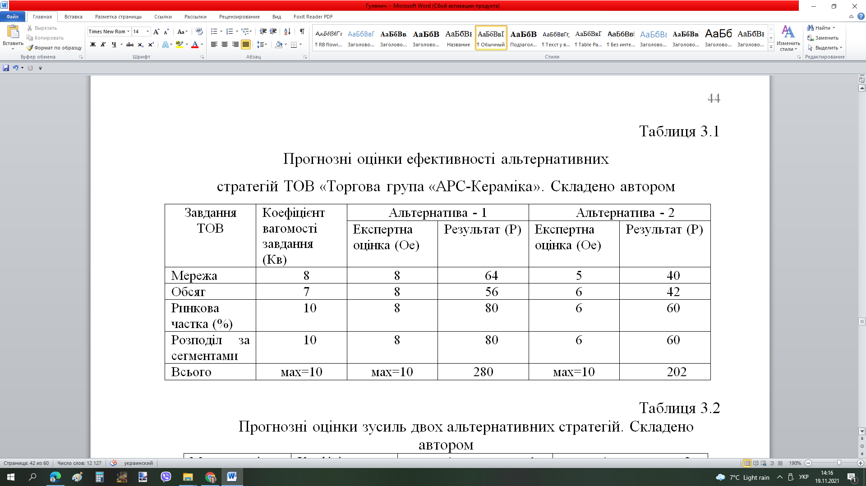

Таблиця 3.2

Прогнозні оцінки зусиль двох альтернативних стратегій. Складено автором

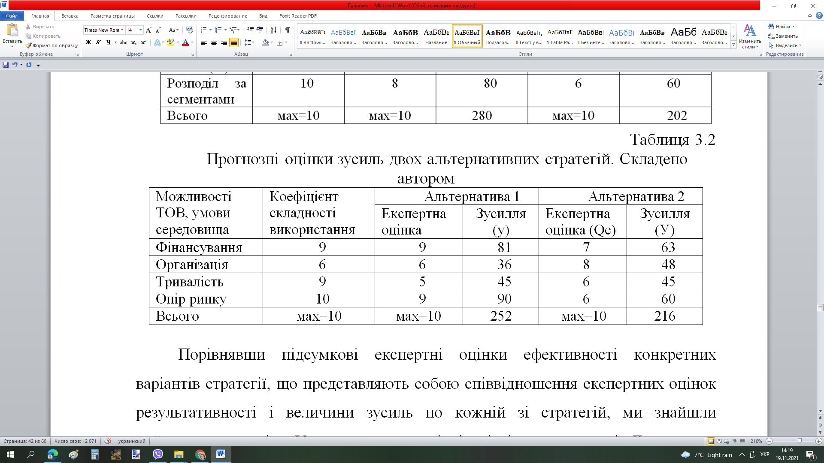

Порівнявши підсумкові експертні оцінки ефективності конкретних варіантів стратегії, що представляють собою співвідношення експертних оцінок результативності і величини зусиль по кожній зі стратегій, ми знайшли найкращу стратегію. У нашому прикладі ці співвідношення такі. Для першої стратегії К1, = 280:252 = 1,11. Для другої стратегії К2 = 202:216=0,94. Звідси випливає, що перша стратегія (за прогнозами експертів) ефективніша за другу. Після підрахунку і зіставлення значень для всіх варіантів стратегії, що залишилися, вибирається, насамперед, варіант, що характеризується найбільшою величиною.

Отже, найоптимальнішою є стратегія розвитку ТОВ «Торгова група «АРС-Кераміка», котра буде ґрунтуватись на економії на витратах.

Один сегмент

**Декілька сегментів**

Всі сегменти

Глобальне

Міжнародне

Національне

**Регіональне**

Конкурентне середовище

Продуктовий ряд

Диверсифікований

**Середньоширокий**

Вузький

Персоналізований

Клієнти

Рис.3.1. Схема стратегічного позиціонування ТОВ «Торгова група «АРС-Кераміка». Складено автором

Найбільш реально є конкурентоспроможним саме на регіональному ринку, пропонуючи середньо широкий асортимент товарів для декількох сегментів. Стратегію розвитку ТОВ можна назвати як стратегія концентрації на сегменті. Вона передбачає зосередження на чітко виражених сегментах, що подані групою споживачів з однорідними запитами, коли в ТОВ має місце недостача ресурсів для охоплення всього ринку або фірма обрала стратегію концентрації на вузьких сегментах. Вважаємо, що в другому випадку стратегія може бути ефективна, коли вона орієнтована на встановлення довгострокових зв'язків із клієнтурою і на комплексне сервісне обслуговування. Нова стратегія розвитку ТОВ «Торгова група «АРС-Кераміка» розрахована на п’ять років - з 2021 по 2026 рр., передбачає збільшення обсягів бізнесу і розширення мережі відділень. Вже в перший рік реалізації стратегії прогнозується, що ТОВ залишиться і активізується як в корпоративному, так і в приватному сегментах.

Для досягнення стратегічних цілей ТОВ повинен провести істотні перетворення, в основному, за допомогою збільшення географічного покриття; впровадження нових продуктів і послуг; пропозиції альтернативних каналів продажу товарів; співпраці із стратегічними партнерами; не менше третини асортиментних позицій товарів повинні вартувати менше, ніж аналогічні товари у найбільшого конкурента; залучення нового перспективного персоналу.

Стратегія розвитку ТОВ передбачає формування стратегії комунікації. Для визначення стратегії бізнес-комунікацій були використані зібрані відомості про те, що думають про АРС-КЕРАМІКУ і її товари в регіоні, де знаходяться його потенційні клієнти. Концепцію покращення управління маркетинговою діяльністюТОВ на засадах пропонованої стратегії розвитку розроблено в наступному підрозділі.

3.2. Концепція удосконалення комплексу маркетингових комунікацій ТОВ Торгова група «АРС-Кераміка»

Як було виявлено в ході аналізу маркетингової діяльності ТОВ, основним недоліком в його маркетинговому комплексу є недостатньо ефективна маркетингова політика комунікації. Саме тому основний акцент у покращенні управління маркетинговою діяльністю "АРС-КЕРАМІКИ" буде зроблено саме на стратегії просування. Розробляли її поетапно:

1. Програма стимулювання збуту, що передбачає встановлення цілей і вибір інструментів його стимулювання. Такі інструменти стимулювання збуту у випадку ТОВ «Торгова група «АРС-Кераміка» призначені для: а) стимулювання споживачів; б) стимулювання працівників. Стимулювання споживачів включає організація конкурсів, змагань, демонстрацій, преміювання, право на знижки з ціни, подарунок зразків. Все це спрямовано на стимулювання інтенсивнішого споживання, мотивація їх купити вперше, а також на залучення нових клієнтів;

2. Розрахунок витрат на заходи. Для визначення розміру рекламного бюджету (для кожного локального ринку) ми використали метод Шроєра, котрий передбачає врахування частки ринку досліджуваного ТОВ та найбільшого конкурента на локальному ринку, а також співвідношення частки голосу/частки ринку. Для пошуку тенденцій змін рекламного бюджету була використана наступна матриця (див. рис. 3.2):

**Основний конкурент на локальному ринку**

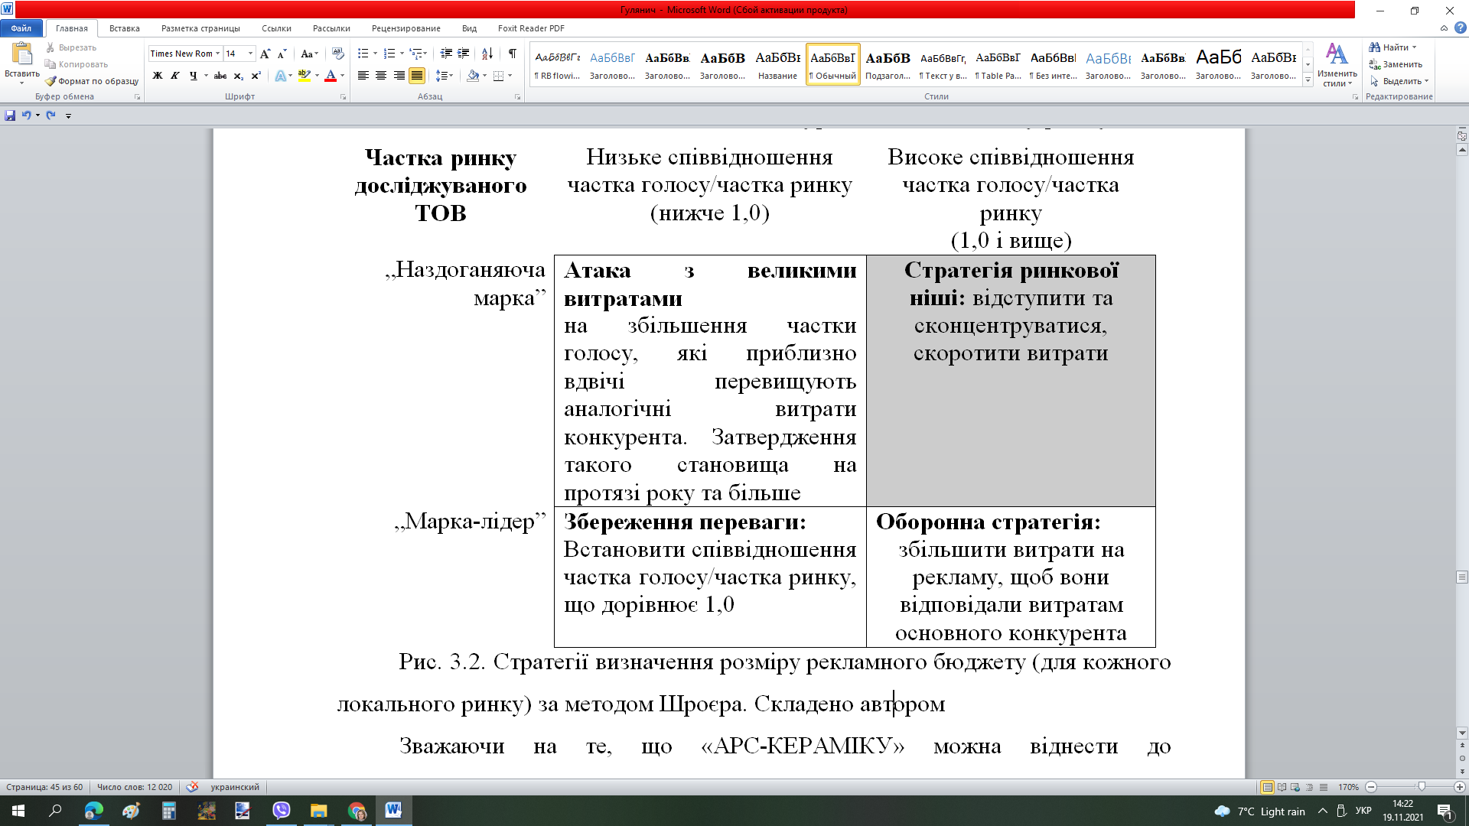

Рис. 3.2. Стратегії встановлення розміру рекламного бюджету у розрізі локальних ринків за методом Шроєра. Складено автором

Зважаючи на те, що «АРС-КЕРАМІКУ» можна віднести до "Наздоганяючих марок", а ринку Тернопільської області характерне високе співвідношення частки голосу/частки ринку (1,0 і вище), то оптимальною буде стратегія оборонна. Вона передбачає збільшити витрати на рекламу, щоб вони відповідали витратам основного конкурента.

Розглянемо основні інструменти стимулювання, які пропонуємо використовувати ТОВ «Торгова група «АРС-Кераміка». Стимулювання працівників ТОВ «Торгова група «АРС-Кераміка» належить до сфери мотивації персоналу і його основними завданнями є заохочення старань персоналу, ініціація пропозицій щодо різних напрямів діяльності, наприклад, з розробки або вдосконалення окремих послуг. Тут пропонується використати такі інструменти стимулювання персоналу:

- грошові премії конкретним працівникам, котрі добре виконали певні дії в інтересах ТОВ і досягнення високих показників в роботі;

- подарунки. Ними нагороджуються працівники, котрі були ініціаторами цінних пропозицій і домоглися значних показників за об'ємами продажу.

ТОВ «Торгова група «АРС-Кераміка» не має відділу реклами і тому йому слід звертатись до послуг спеціалізованих рекламних агентств.

Реклама методом "директ мейл", тобто прямої поштової електронної розсилка. Ми пропонуємо використовувати емейл-розсилку з використанням сервісу SendPulse, оскільки це дозволяє безкоштовно розіслати до 15 тис. листів для 5 тис. адресатів. Список адресів скрадатимуться на основі CRM-системи підприємства, реєстрів, баз даних. Електронна рекламна листівка чи діловий лист будуть супроводжуватися дизайнерськими матеріалами про продукт, що пропонується, посиланнями на відгуки клієнтів у соцмережах. Ключовими показниками ефективності при цьому будуть коефіцієнт відкриття, відсоток відписок, коефіцієнт переходів, відсоток спаму.

Радіорекламу та телевізійну рекламу ТОВ «Торгова група «АРС-Кераміка» використовує мало. Дана реклама дозволяє залучити широку аудиторію радіослухачів, а також оперативно звернутися до слухачів з рекламною інформацією, бути варіантом диверсифікації статей рекламного бюджету.

Ми пропонуємо для покращення управління маркетинговою діяльністю ТОВ «Торгова група «АРС-Кераміка» використати радіорекламу та телевізійну рекламу. Телевізійна реклама цілком може підсилити вплив інших рекламних носіїв. Проте зважаючи на її дороговизну лише великі фірми можуть собі дозволити використовувати телебачення як головний засіб реклами. Крім того, швидкоминучий час ефіру і швидке «старіння» телевізійної реклами є її недоліками. В якості рекламного посередника доцільно використати "Телерадіокомпанія Люкс", з якою ТОВ вже мав досвід співпраці та хороші результати. Отже, пропонуємо взяти участь у радіо вікторині як спонсор передачі (30 секунд) на "Люкс FМ 104,5", в анонсі радіопрограм на "Люкс FМ 104,5" (30 секунд) та як спонсор анонсу телепрограм (30 секунд) на телеканалі "Новий". Графіки виходу звернень складено в розрізі вибраних коштів поширення інформації. З врахуванням зміни попиту для охоплення цільової аудиторії було вибрано такі години, коли представники зможуть почути звертання. Графік рекламних звертань був нерівномірним (див. Додаток Е).

Також пропонуємо використати зовнішню рекламу і рекламу на транспорті (оформлені щити біля магазинів, реклама, розміщена на зовнішніх поверхнях маршруток №13, 19). Основним рекламним виконавцем компанії виступало "Телерадіокомпанія Люкс". Структуру витрат на заходи просування ТОВ «Торгова група «АРС-Кераміка» пропонуємо розподілити таким чином (табл. 3.3):

Таблиця 3.3

Пропонована структура витрат на заходи з просування. Складено автором

|  |  |  |  |  |  |
| --- | --- | --- | --- | --- | --- |
| Види заходів | 1 квартал 2021 р. | 2 квартал  2021 р. | 3 квартал  2021 р. | 4  квартал  2021 р. | За рік |
| Радіо | - | - | 18,00% | 5,00% | 23,00% |
| Телебачення | - | - | 20,00% | 4,00% | 24% |
| Рекламні щити | 5% | 5% | 5% | 5% | 20,00% |
| Директ-мейл (Інтернет) | 1% | 1% | 1% | 1% | 4% |
| Стимулювання персоналу | 4% | 4% | 4% | 4% | 16% |
| Подарунки клієнтам | 2% | 3% | 4% | 4% | 13% |
| Всього | 12% | 13% | 52,00% | 23,00% | 100% |

Динаміку витрат в цілому зображено на рис. 3.3.

Окрім заходів з просування, для покращення управління маркетинговою діяльністю варто зробити ряд організаційних змін. На даний час в ТОВ «Торгова група «АРС-Кераміка» є відділ маркетингу, де працює 4 спеціалісти. Відділ маркетингу є самостійним структурним підрозділом. Відділ маркетингу очолює начальник, який здійснює керівництво та організацію його діяльності. Проте аналіз посадових інструкцій працівників відділу маркетингу виявив, що варто ввести низку змін.



Рис. 3.3. Річна динаміка витрат на заходи з просування ТОВ «Торгова група «АРС-Кераміка» (по кварталах 2021 року). Складено автором

Так, відділ маркетингу має ефективно взаємодіяти з паралельними структурними підрозділами. Функції відділу маркетингу:

- розробляти пропозиції щодо загальної стратегії розвитку;

- анкетувати клієнтів, на основі отриманих даних імплементувати нові ідеї;

- проводити дослідження ринку та виконувати планування комплексу маркетингу;

- здійснювати систематичний маркетинговий контроль діяльності та надавати рекомендації щодо подальшої конкурентної поведінки;

- створювати базу контактів існуючих та потенційних клієнтів, налагоджувати взаємодію з ними для виявлення потреб клієнтів, готувати заходи із залучення нових клієнтів;

- здійснювати дослідження попиту на товари;

- розроблювати та здійснювати заходи щодо стимулювання реалізації товарів;

- розробляти та здійснювати рекламну компанію;

- налагоджувати контакти та підтримувати постійний зв’язок із представниками ЗМІ, громадськості та установ державної влади;

- аналізувати інтенсивність маркетингової та рекламної діяльності найближчих конкурентів, готувати заходи для оперативного коректування власної політики;

- реалізувати заходи, спрямовані на формування та підтримку на високому рівні іміджу ТОВ;

- пропонувати заходи щодо оперативної адаптації до змін ринкової ситуації.

Всі ці пропоновані заходи сприятимуть покращенню управління маркетинговою діяльністю ТОВ «Торгова група «АРС-Кераміка». Встановлено, що ТОВ «Торгова група «АРС-Кераміка» матиме змогу досягти цього за рахунок ефективної роботи колективу, розробки та грамотної реалізації комплексу просування та низки організаційних змін.

* 1. Оцінка економічної ефективності пропонованих заходів

Ефективність пропонованих заходів стосовно покращення управління маркетинговою діяльністю ТОВ «Торгова група «АРС-Кераміка» ми оцінювали, використовуючи модель Відаля-Вольфа та матрицю Бостонської консалтингової групи. Крім того, було прогнозовано обсяг виручки протягом усього періоду дії маркетингових заходів – від 2021 по 2022 рр. Також на основі прогнозних значень виручки від реалізації розраховано величину чистого прибутку.

Одна з моделей, що дозволяє визначити залежність між витратами на рекламу та обсягом реалізації від продажу товарів, |типа|була запропонована М. Відалем і Х|. Вольфом. Основне рівняння моделі має вигляд |вид|[36, с.46]:

, (3.1)

де *S* — поточний об'єм|обсяг| наданих послуг за період *t*;  *—* зміна об'єму|обсягу| надання послуг за період *t; А —* об'єм|обсяг| витрат|затрат| на рекламу за період *t*;  — реакція обороту|звороту,оберту| на рекламу, що визначають як обсяг реалізації, котрий викликаний|спричиняти| кожною грошовою одиницею, що витрачена на рекламу, за умов, коли *S* = 0); *М|м-код|*— рівень насичення ринку даним товаром;  — зменшення обсягу реалізації, що визначають як частку|доля| об'єму|обсягу| реалізації, на яку цей обсяг зменшується, за одиницю часу *t* в умовах, коли *А =* 0).

Рівняння моделі Відаля-Вольфа рекомендоване для прогнозування прибутковості комерційної діяльності підприємства на тривалий термін, саме тому ми і використали її. З наведеної формули визначимо, наскільки повинен збільшитися |звороту,оберту| через рік оборот|зворот,оберт| ТОВ «Торгова група «АРС-Кераміка».

Так, величина рекламного бюджету A| склала 160000 грн., ТОВ має оборот|зворот,оберт| 997210 тис. грн. (*S*=1064200000|), рівень насичення ринку товарами складає приблизно в 15 разів більший - 14958150000 грн. (*М*=14958150000|), =8|, =0,1. Тоді через рік оборот|зворот,оберт| ТОВ «Торгова група «АРС-Кераміка» повинен збільшитися ще на 1088247,0 грн.

Проаналізуємо, як зміниться характер стратегічних рішень в сфері маркетингової товарної політики ТОВ «Торгова група «АРС-Кераміка» за допомогою матриці Бос­тонської консультативної групи.

Таблиця 3.4

Вартість пропонованих маркетингових заходів*. Складено автором

|  |  |
| --- | --- |
| Види заходів | Вартість, грн. |
| Радіо | 36800 |
| Телебачення | 38400 |
| Рекламні щити | 32000 |
| Емейл розсилка | 6400 |
| Стимулювання персоналу | 25600 |
| Подарунки клієнтам: | 20800 |
| Разом: | 160000 |

*вартість заходів розраховано за даними середніх цін на ринку Тернополя та виходячи з досвіду проведення окремих акцій працівниками ТОВ «Торгова група «АРС-Кераміка» у 2020 році

Нами визначено, що ТОВ «Торгова група «АРС-Кераміка» працює у таких основних стратегічних зонах господарювання (СЗГ): «Роздрібна торгівля залізними виробами, будівельними матеріалами та санітарно-технічними виробами в спеціалізованих магазинах; меблі; оптова торгівля деревиною, будівельними матеріалами та санітарно-технічним обладнанням».

Таблиця 3.5

Вихідні дані для побудови матриці БКГ для СЗГ «АРС-Кераміка» до і після впровадження пропонованих заходів. Складено автором

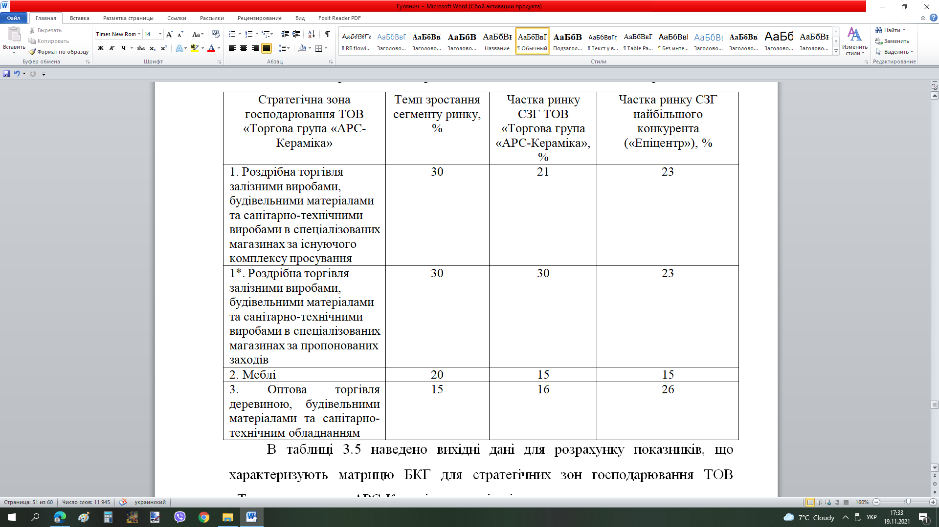

В таблиці 3.5 наведено вихідні дані для розрахунку показників, що характеризують матрицю БКГ для стратегічних зон господарювання ТОВ «Торгова група «АРС-Кераміка» до і після впровадження пропонованих заходів. Значення показників частки ринку асортиментних груп ТОВ «Торгова група «АРС-Кераміка», «Епіцентр» наведені керуючим ТОВ «Торгова група «АРС-Кераміка» по Тернопільській області. Значення темпів зростання сегментів досліджуваних СЗГ спрогнозували методом екстраполяції (поширення існуючих тенденцій на ринку і на майбутні періоди) та припустивши, що для ринку Тернопільщини характерні такі ж тенденції, як і для національного ринку.

Відносна частка (ВЧ) СЗГ №1 ТОВ «Торгова група «АРС-Кераміка» відносно «Епіцентру» після впровадження пропонованих заходів визначена так:

ВЧ1=30/23=1,3.

Відносна частка (ВЧ) СЗГ №2 ТОВ «Торгова група «АРС-Кераміка» відносно «Епіцентру» становить 1. Відносна частка (ВЧ) СЗГ №3 ТОВ «Торгова група «АРС-Кераміка» відносно «Епіцентру» становить 0,6. На основі цих даних побудовано матриця БКГ для стратегічних зон господарювання ТОВ «Торгова група «АРС-Кераміка» до і після впровадження пропонованих заходів (рис. 3.4). З матриці БКГ видно, що стратегічна зона господарювання №1: «Роздрібна торгівля залізними виробами, будівельними матеріалами та санітарно-технічними виробами в спеціалізованих магазинах» перейде із квадранта «Знаки питання» до квадранта «Зірки». Це та стратегічна зона господарювання, яка стане ринковим лідером і приноситиме для ТОВ «Торгова група «АРС-Кераміка» найбільшу частку прибутку.

Асортиментна група №2 (меблі) залишилась на перехресті матриці. Стратегічна зона господарювання №3: «Оптова торгівля деревиною, будівельними матеріалами та санітарно-технічним обладнанням» залишилися в квадранті «Собаки». Отже, використання матриці БКГ для аналізу змін у стратегічних рішеннях стосовно стратегічних зон господарювання ТОВ «Торгова група «АРС-Кераміка» показало, що стратегічна зона господарювання №1 перейде із квадранта «Знаки питання» до квадранта «Зірки». СЗГ №2 та СЗГ №3 залишаться у своїх квадрантах матриці, що і за діючої на даний час товарної стратегії.

**1\***

**«Знаки запитання»**

**«Зірки»**

**«Собаки»**

**«Дійні корови»**

Темпи зростання сегментів, %

Низькі Високі

**1**

**2**

20

**3**

0,1 0,2 0,4 0,6 0,8 1 2 3 4 5

Низька Висока

Відносна частка ринку СЗГ

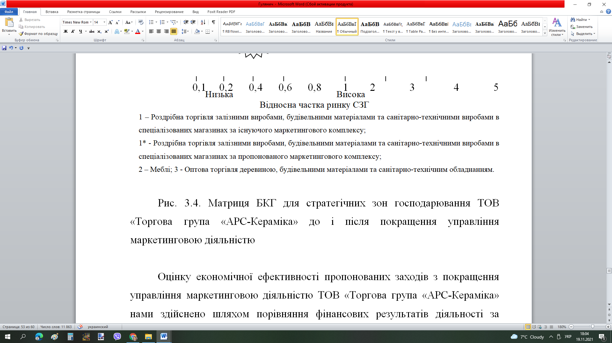

Рис. 3.4. Матриця БКГ для стратегічних зон господарювання ТОВ «Торгова група «АРС-Кераміка» до і після покращення управління маркетинговою діяльністю

Оцінку економічної ефективності пропонованих заходів з покращення управління маркетинговою діяльністю ТОВ «Торгова група «АРС-Кераміка» нами здійснено шляхом порівняння фінансових результатів діяльності за існуючого та пропонованого комплексу просування. В якості критеріїв оцінки ефективності пропонованих заходів з покращення управління маркетинговою діяльністюТОВ «Торгова група «АРС-Кераміка» обрано наступні: прогнозований доход (виручка); прогнозований чистий прибуток; коефіцієнт чистого прибутку. Використавши вторинну маркетингову інформацію, а саме звіт про фінансові результати та структуру виручки від продажу товарів в розрізі асортиментних груп, ми отримали, що в 2020 році було продано товарів на суму 997210 тис. грн.

Прогнозований доход (виручка) від продажу товарів "АРС-КЕРАМІКИ" протягом 2022-2024 рр.:

V(2022 р.) = 997210 тис.грн.*1,05*1,1=1151777,55 тис. грн.

V(2023 р.) = 1151777,55 тис.грн.*1,01*1,1*1,05=1343606,1 тис. грн.

V(2024 р.) =1343606,1 тис.грн.*1,005*1,1*1,05=1559624,37 тис. грн.

Однією з цілей маркетингової стратегії для "АРС-КЕРАМІКИ" визначено, що не менше третини асортиментних позицій товарів повинні вартувати менше, ніж аналогічні товари у найбільшого конкурента. Це зменшить чистий процентний дохід в середньому на 7%. Проте це також вплине на зростання обсягу наданих послуг, за оцінками фахівців досліджуваного ТОВ, приблизно на 7% щорічно. Тобто, чистий процентний дохід не зміниться.

Економічний аналіз продажу товарівнаведено нижче (табл. 3.6).

### Таблиця 3.6

### Економічний аналіз надання послуг «АРС-КЕРАМІКИ»

### протягом 2022-2024 рр. (прогноз)*

|  |  |  |  |
| --- | --- | --- | --- |
| Найменування статті | 2022 рік | 2023 рік | 2024 рік |
| Усього доходів | 1151777,55 | 1343606,1 | 1559624,37 |
| Загальні адміністративні витрати | (231010) | (231010) | (231010) |
| Витрати на персонал | (134400) | (134400) | (134400) |
| Витрати на збут | (312980) | (152980) | (152980) |
| Прибуток від операцій | 473387,55 | 825216,1 | 1041234,37 |
| Чисті витрати на формування резервів | (221410) | (221410) | (221410) |
| Прибуток до оподаткування | 251977,55 | 603806,1 | 819824,37 |
| Витрати на податок на прибуток | 62994,3875 | 150951,53 | 204956,093 |
| Чистий прибуток/збиток | 188983,16 | 452854,58 | 614868,27 |

Для оцінки прибутковості після впровадження пропонованих маркетингових заходів ТОВ «Торгова група «АРС-Кераміка» розраховано коефіцієнт чистого прибутку (Кчп), що характеризує ступінь рентабельності продажу і показує величину чистого доходу, отриманого на 1 грн. здійснених операцій. Цей показник розраховується за формулою:

Кчп =Пч/Р, (3.2)

де Пч – чистий прибуток; Р – доход від операцій.

Коефіцієнт чистого прибутку після впровадження пропонованих маркетингових заходів на ТОВ «Торгова група «АРС-Кераміка» (2022 р.):

Кчп 2022 =188983,163/1151777,55=0,164.

Коефіцієнт чистого прибутку після впровадження пропонованих маркетингових заходів на ТОВ «Торгова група «АРС-Кераміка» (2023 р.):

Кчп 2023 =452854,58/1343606,1=0,337.

Коефіцієнт чистого прибутку після впровадження пропонованих маркетингових заходів на ТОВ «Торгова група «АРС-Кераміка» (2024 р.):

Кчп 2024 =614868,278/1559624,37=0,39424.

Економічний аналіз показав, що чистий прибуток ТОВ «Торгова група «АРС-Кераміка» після впровадження пропонованих маркетингових заходів становитиме: 2022 р.: 188983,163 тис. грн.; 2023 р.: 452854,58 тис. грн.; 2024 р.: 614868,27 тис.грн.

На основі екстраполяції величини чистого прибутку протягом 2018-2020 рр. ми отримали прогнозні значення цього показника на 2022-2024 рр. Далі ми порівняли ті значення чистого прибутку, які б отримала "АРС-КЕРАМІКА" без та з впровадженням запропонованих нами пропонованих маркетингових заходів протягом 2022 – 2024 рр.

Згідно даних про фінансові результати діяльності ТОВ «Торгова група «АРС-Кераміка» за 2018-2020 рр. маємо, що ТОВ отримав такий чистий прибуток: у 2018 р. 2131880 тис. грн., у 2019 р. 810590 тис. грн., у 2020 р. 997210 тис. грн.

Визначимо середній темп зростання обсягу чистого прибутку ТОВ «Торгова група «АРС-Кераміка» протягом 2018-2020 р. Цей показник визначається за формулою (3.3):

Тсер=√Т1*Т2, (3.3)

де Т1 – темп зростання чистого прибутку у 2019 році порівняно з 2018 роком;

Т2 - темп зростання чистого прибутку у 2020 році порівняно з 2018 роком.

Темп зростання чистого прибутку (ЧП) у 2019 році визначаємо як відношення чистих прибутків:

Т1=ЧП2019/ЧП2018=810590/2131880=0,38.

Темп зростання чистого прибутку (ЧП) у 2020 році визначаємо за аналогічною формулою:

Т2=ЧП2020/ЧП2018=997210/2131880=0,47.

Середній темп зростання чистого прибутку "АРС-КЕРАМІКА" протягом 2019-2020 рр. становить:

Тсер==0,42.

Для того, щоб отримати прогнозні значення обсягів чистого прибутку ТОВ «Торгова група «АРС-Кераміка» за існуючого комплексу просування на 2022-2024 роки, множимо величину чистого прибутку у попередньому році на середній темп зростання.

Прогнозний обсяг чистого прибутку "АРС-КЕРАМІКИ" у 2019 році за існуючого комплексу просування:

ЧП2022прогноз=997210*0,42=418828,2 тис. грн.

Прогнозний обсяг чистого прибутку "АРС-КЕРАМІКИ" у 2020 році за існуючого комплексу просування:

ЧП2023прогноз=418828,2 *0,42=175907,84 тис. грн.

Прогнозований обсяг чистого прибутку "АРС-КЕРАМІКИ" у 2022р. за існуючого комплексу просування:

ЧП2024прогноз=175907,84*0,42=73881,3 тис. грн.

Загальним для всіх показників ефективності будь-яких заходів є розрахунок коефіцієнта ефективності по наступних формулах:

 (прямий показник), (3.4)

 (обернений показник), (3.5)

де Е - ефект (результат) від реалізації маркетингових заходів;

В - витрати, пов’язані з реалізацією маркетингових заходів.

Тоді ЕФ (прямий метод)= 188983,16/160000=1,18;

ЕФ (обернений метод)=160000/188983,16=0,85.

Аналізуючи наведені вище розраховані значення, можна сказати, що ефективність даного ТОВ за 2022-2024 роки входить у рекомендовані межі. Так як ТОВ існує недовго, співвідношення між власними та залученими коштами виглядає досить непогано. Крім того, залучені кошти використовуватимуться з досить великою ефективністю, що у майбутньому допоможе ТОВ зайняти одне з лідируючих місць на Тернопільському ринку промислових товарів.

Висновки до розділу 3

В роботі обґрунтовано, що для ТОВ «Торгова група «АРС-Кераміка» найоптимальнішою буде стратегія розвитку, котра буде ґрунтуватись на економії на витратах. Стратегія розвитку ТОВ передбачає формування стратегії комунікації. Для визначення стратегії бізнес-комунікацій були використані зібрані відомості про те, що думають про ТОВ і його послуги в географічному регіоні, де перебувають його потенційні покупці. Ефективність пропонованих заходів стосовно покращення управління маркетинговою діяльністюТОВ «Торгова група «АРС-Кераміка» ми оцінювали, використовуючи модель Відаля-Вольфа та матрицю Бостонської консалтингової групи. Використовуючи прогнозовані обсяги чистого прибутку на 2022-2024 рр. "АРС-КЕРАМІКИ" за існуючої та пропонованих маркетингових заходів, ми виявили, що заходи будуть ефективними. Після впровадження запропонованих нами заходів щодо покращення механізму управління маркетингом обсяг чистого прибутку досліджуваного ТОВ протягом 2022-2024 рр. зросте, що підтверджує доцільність використання наших рекомендацій. Коефіцієнт ефективності складе 1,18. Аналізуючи наведені вище розраховані значення, можна сказати, що ефективність даного ТОВ за 2022-2024 роки входить у рекомендовані межі.

ВИСНОВКИ

В кваліфікаційні роботі розкрито актуальну тему: «Управління комплексом маркетингових комунікацій на підприємстві». Проведене дослідження дозволило зробити низку висновків.

Комплекс маркетингових комунікацій – комплекс заходів для доведення комерційної інформації до покупця, котра б спонукала його до негайної купівлі. Основними цілями такого комплексу є наступні: інформаційне забезпечення споживача; стимулювання покупця купити; представлення інноваційних товарів; стимулювання і прискорення процесу продажу. Перевагами комплексу маркетингових комунікацій є такі: звернення до можливих потенційних покупців, яких справді цікавить товар, а це забезпечує їй високу ефективність; спрощує покупцеві вибір з альтернатив, допомагає купити товар без вагань і швидко; підказує товар, котрий може бути досі невідомий покупцеві, проте це є дієво і має вплив на його уяву; це дозволяє споживачеві порівняти декілька видів альтернатив, близьких за призначенням, та обрати те, що найбільше до вподоби чи найбільше відповідає його фінансовим можливостям.

Комплекс маркетингових комунікацій належить до заходів сфери маркетингу, є сукупністю організаційних елементів або окремих осіб, що сприяють у передачі іншому суб’єкту права власності на визначений товар/продукт/ідею/послугу на шляху від продуцента до покупця. У контексті досліджуваного підприємства (торгового підприємства) можна виокремити такі особливості роздрібної реклами у порівнянні з рекламою загального характеру: саме реклама в роздрібній торгівлі націлена на місцевих жителів та відповідає їхнім потребам, особливостям культури та іншим особливостям цих людей, не зважаючи на рекламодавця. Реклама на місці продажу може просувати декілька різних чи навіть конкуруючих марок; реклама на місці продажу орієнтована на конкретного споживача і працює на конкретний магазин; реклама на місці продажу є не така креативна та змушує купити негайно, ніж звичайна традиційна реклама.

У діяльності ТОВ «Торгова група «АРС-КЕРАМІКА» маркетингова комунікаційна політика є найважливішою складовою його комерційної діяльності, оскільки, в разі успішної її реалізації, сприяє задоволеності споживачів, оптимізації товарного асортименту та покращенню структури, зростанню фінансових результатів та покращенню фінансового стану. Основними напрямами витрат на маркетинг та його стимулювання є рек­лама, PR, видачі премій покупцям, купонів зі знижкою ціни товару, конкурсів, конференцій. Найбільш значимими елементами для просування продукції підприємства є реклама та стимулювання збуту, відповідний коефіцієнт вагомості даних заходів складає 0,16 пунктів. Менш значимими є проведення заходів прямого маркетингу та реклами на місці продажу, відповідні показники вагомості складають 0,08.

Для подальшого підвищення ефективності комунікаційної політики у ТОВ «Торгова група «АРС-КЕРАМІКА» слід здійснити наступні заходи: при організації просування продукції варто здійснити дослідження в сфері маркетингу, а саме упорядкувати дані про те, що думають купувати покупці; виняткову увагу слід надавати якості та дизайну товару; при ціноутворенні варто максимально дотримуватися стратегії «незакруглена ціна». Стосовно асортиментних груп фірмі треба встановити базовий продукт, що задовольняє головні запити покупців; стимулювати та активізувати діяльність власного торгівельного персоналу; активізувати рекламу використовуючи такі сучасні види реклами як брендинг, директ-маркетинг, Інтернет-реклама.

В роботі обґрунтовано, що для ТОВ «Торгова група «АРС-Кераміка» найоптимальнішою буде стратегія розвитку, котра буде ґрунтуватись на економії на витратах. Стратегія розвитку ТОВ передбачає формування стратегії комунікації. Для визначення стратегії бізнес-комунікацій були використані зібрані відомості про те, що думають про ТОВ і його послуги в регіоні, де знаходяться його потенційні клієнти. Ефективність пропонованих заходів стосовно покращення управління маркетинговою діяльністюТОВ «Торгова група «АРС-Кераміка» ми оцінювали, використовуючи модель Відаля-Вольфа та матрицю Бостонської консалтингової групи. Використовуючи прогнозовані обсяги чистого прибутку на 2022-2024 рр. "АРС-КЕРАМІКИ" за існуючої та пропонованих маркетингових заходів, ми виявили, що заходи будуть ефективними. Після впровадження запропонованих нами заходів щодо покращення механізму управління маркетингом обсяг чистого прибутку досліджуваного ТОВ протягом 2022-2024 рр. зросте, що підтверджує доцільність використання наших рекомендацій. Коефіцієнт ефективності складе 1,18. Аналізуючи наведені вище розраховані значення, можна сказати, що ефективність даного ТОВ за 2022-2024 роки входить у рекомендовані межі.

Основні результати роботи обговорено на двох науково-практичних конференціях, а також впроваджено у діяльність досліджуваного підприємства, що підтверджено довідкою про впровадження. Результати дослідження можуть бути використані досліджуваних підприємством, поставлені завдання виконані.

СПИСОК ВИКОРИСТАНИХ ДЖЕРЕЛ

1. Алданькова, Г.В. Управління маркетинговими комунікаціями торговельної мережі [Текст] : автореф. дис. ... канд. екон. наук : 08.00.04.; Київ. нац. торг.-екон. ун-т. Київ, 2018. 24 с.
2. Бaзa дaних укрaїнської торгівлі. URL: [http://ukrexport.gov.ua.](http://ukrexport.gov.ua/) (дата звернення: 1.08.2021)
3. Борисова Т., Процишин Ю. Дослідження векторів використання Інтернет-маркетингу в сфері міського громадського транспорту. *Вісник ХНУ*. 2020, №2. С. 130-135. URL: <http://journals.khnu.km.ua/vestnik/pdf/ekon/pdfbase/2020/VKNU-ES-2020-N2(280).pdf#page=130> (Дата звернення: 1.09.2021)
4. Борисова Т.М. Інструменти Інтернет-маркетингу некомерційних організацій України. *Маркетинг і цифрові технології*. 2017. Том 1. № 2. С. 53-75.
5. Борисова Т.М. Міжнародна економічна конкуренція: Навч. посіб. Тернопіль: ТНЕУ, 2019. 233 с.
6. Борисова Т.М. Протидіючий маркетинг некомерційних суб’єктів: Монографія. Протидіючий маркетинг некомерційних суб’єктів. Тернопіль: ТНЕУ, 2017. 214 с.
7. Борисова Т.М., Хрупович С.Є. Глобальна конкуренція: роль та місце у системі маркетингового середовища. *Галицький економічний вісник*. Тернопіль : ТНТУ, 2021. Том 68. № 1. С. 159–165.  URL: <http://elartu.tntu.edu.ua/bitstream/lib/34853/2/GEB_2021v68n1_Borysova_T-Global_competition_the_159-165.pdf> . (дата звернення: 16.09.2021)
8. Борисяк О. В. Оптимізаційні виклики у системі управління персоналом підприємств. *Економічний вісник Запорізької державної інженерної академії*. 2018. Вип. 1 (13). С. 78-82.
9. Борисяк О. В., Іванечко Н. Р. Формування цифрового комунікативного середовища з надання енергетичних послуг на засадах кліматично нейтрального розвитку. *Бізнес Інформ*. 2021. № 3. С. 44-50.
10. Борисяк О. В., Щербина Ю. М. Трансформація маркетингових комунікацій підприємства в умовах діджиталізації бізнес-процесів *Конкурентоспроможність вітчизняних підприємств-надавачів послуг громадського транспорту : актуальні проблеми та європейський досвід їх вирішення* : ІІ Всеукраїнська науково-практична конференція студентів, аспірантів та молодих вчених з міжнародною участю (м. Тернопіль, 24-25 жовтня 2019 р.). Тернопіль : ТНЕУ, 2019. С. 14-15.
11. Водяник М. О.  Маркетинг комунікацій у сфері послуг на сучасному етапі розвитку ринкових відносин.  *Науковий вісник Полтавського університету економіки і торгівлі. Сер. : Економічні науки*. 2014. № 4. С. 96-101. URL: http://nbuv.gov.ua/UJRN/Nvpusk_2014_4_16 (дата звернення: 1.08.2021)
12. Воронюк А., Полищук А. Актуальний Інтернет-маркетинг. К.: Агенство «Іріо». 2018. 160 с.
13. [Гавриш О. А. Кухарук А. Д., Іванова Т. В.](http://www.irbis-nbuv.gov.ua/cgi-bin/irbis_nbuv/cgiirbis_64.exe?Z21ID=&I21DBN=EC&P21DBN=EC&S21STN=1&S21REF=10&S21FMT=fullwebr&C21COM=S&S21CNR=20&S21P01=0&S21P02=0&S21P03=A=&S21COLORTERMS=1&S21STR=%D0%93%D0%B0%D0%B2%D1%80%D0%B8%D1%88%20%D0%9E$) Конкурентоспроможність промислових підприємств [Текст]: монографія; Нац. техн. ун-т України "Київ. політехн. ін-т". Київ : НТУУ "КПІ", 2016. 159 с.
14. Гаркавенко С. С. Маркетинг. Навчальний посібник К.: Лібра, 2008. 717 с.
15. Громова О. Є. Особливості комунікаційної політики в системі маркетингу. *Молодий вчений*. 2020. № 11(1). С. 19-22. URL: http://nbuv.gov.ua/UJRN/molv_2020_11(1)__7 (дата звернення: 1.08.2021)
16. Дайновський Ю. А. Стратегічне значення комунікацій як складової маркетингового потенціалу підприємства. *Підприємництво і торгівля*. 2018. Вип. 22. С. 69-74. URL: http://nbuv.gov.ua/UJRN/Torg_2018_22_13 (дата звернення: 1.08.2021)
17. Дейнега, І.О. Маркетингові комунікації закладів вищої освіти на ринку освітніх послуг [Текст] : монографія; Рівнен. держ. гуманітар. ун-т. Рівне: О. Зень, 2018. 278 с.
18. Державна служба статистики України. URL: <http://www.ukrstat.gov.ua/>. (дата звернення: 01.07.2021)
19. Дибчук Л. В. Система бренд-маркетингових комунікацій у просуванні брендів торговельних підприємств. *Чернігівський науковий часопис. Серія 1 : Економіка і управління*. 2018. Вип. 1. С. 100-108. URL: http://nbuv.gov.ua/UJRN/Chnch_ekon_2018_1_19 (дата звернення: 1.08.2021)
20. Дудар В.Т. Конкурентні переваги властивостей органічної агропродовольчої продукції з позицій маркетингу. *Вісник ТНЕУ*. 2019. Випуск 1. С. 131-140.
21. Дудар В.Т. Оцінка властивостей органічної агропродовольчої продукції як важливого елемента комплексу маркетингу. *SWorld Journal*. Issue №4. vol. 3. (Yolnat PE, Minsk, 2018). URL: <https://www.sworld.com.ua/index.php/ru/e-journal/belarus/2523-4692/msr4> (дата звернення: 16.09.2021)
22. Дудар В.Т. Формування цінових стратегій підприємств органічного сектора для досягнення маркетингових цілей. *Вісник ТНЕУ*. Випуск 2. 2018. С. 45-54.
23. Журило В. В. Маркетинг впливу як комунікаційний інструмент просування товарів у соціальних інтернет-мережах. *Підприємництво та інновації*. 2020. Вип. 11(2). С. 29-36. URL: http://nbuv.gov.ua/UJRN/pidinnov_2020_11(2)__6 (дата звернення: 1.08.2021)
24. Зима О. Г. Роль і значення психології реклами в практиці побудови сучасних маркетингових комунікацій. *Чернігівський науковий часопис. Серія 1 : Економіка і управління.* 2018. Вип. 1. С. 67-72. URL: http://nbuv.gov.ua/UJRN/Chnch_ekon_2018_1_13 (дата звернення: 1.08.2021)
25. Іванечко Н. Р., Хрупович С.Є. Контекстна реклама: метрики і КРІ. *Галицький економічний вісник*. Тернопіль: ТНТУ, 2019. Том 61. № 6. С. 79–84. URL: <http://elartu.tntu.edu.ua/handle/lib/31588>. (дата звернення: 20.09.2021)
26. Іванечко Н., Борисяк О., Леонова І. Транспортний шеринг: маркетингові аспекти. *Вісник економіки*. 2021. Вип. 1. С. 55-65.
27. Іванечко Н.Р. Маркетинг підприємств сфери розваг і відпочинку. *Науковий вісник Полтавського університету економіки і торгівлі.* Серія Економічні науки. 2018. № 2 (87). С. 101-107. URL: <http://journal.puet.edu.ua/index.php/nven/article/view/1465>. (дата звернення: 20.09.2021)
28. Іванечко, Н., Процишин, Ю., Никитишин, Т. Цифрові технології в роздрібній торгівлі: зарубіжний та Український досвід. *Food Industry Economics*. 2020, *12*(1). URL: <https://doi.org/10.15673/fie.v12i1.1671>. (дата звернення: 20.09.2021)
29. Іванов Ю. Б. Теоретичні основи конкурентної стратегії підприємства : монографія; за заг. ред. Ю. Б. Іванова. ХНЕУ. Х. : ВД «ІНЖЕК», 2006. 383 с.
30. Конкурентная разведка для бизнеса; науч. ред. Когут Ю. И. Київ : Консалтинг. компания "СІДКОН", 2019. 52 с.
31. Котлер Ф., Армстронг Г., Сондерс Дж. Основы маркетинга. 2-е европ. изд. М. ; СПб. ; К. : Изд. дом "Вильямс", 2002. 944 с.
32. Красовська О. Ю. Інтернет-маркетинг як сучасний інструмент комунікації підприємства. *Проблеми системного підходу в економіці*. 2018. Вип. 1. С. 67-71. URL: http://nbuv.gov.ua/UJRN/PSPE_print_2018_1_12 (дата звернення: 1.08.2021)
33. Куденко Н. В. Маркетингові стратегії фірми : монографія. К. : КНЕУ, 2002. 245 с.
34. Лементовська В. А. Інноваційні форми комунікаційної діяльності в маркетингу. *Інвестиції: практика та досвід*. 2020. № 19-20. С. 59-63.
35. Маркетингові тренди та тенденції 2020 року, актуальні у 2021 в Україні. URL: https://minfin.com.ua/ua/2020/12/09/56243706/ (дата звернення: 20.09.2021)
36. Маркетингові комунікації [Текст] : підручник; під заг. ред. Н. В. Попової ; Київ. нац. торг.-екон. ун-т, Харків. торг.-екон. ін-т. Харків : Факт, 2020. 314 с.
37. Меленчук Ю. Т. Теоретико-методичні підходи до оцінки ефективності маркетингової діяльності підприємств. *Технологический аудит и резервы производства.* 2015. 1/6. С. 18-22. <https://doi.org/10.15587/2312-8372.2015.38384> (дата звернення: 16.09.2021)
38. Міронова Ю.В. Науково–теоретичні основи дослідження маркетингових комунікаційних процесів на підприємстві. *Вісник Хмельницького національного університету. Економічні науки*. 2016. № 1. С. 207– 214.
39. Молчанова, Ю.В. Маркетингові комунікації [Текст]: [навч. посіб.]. Одеса : ОДАБА, 2019. 199 с.
40. Окрепкий Р.Б. Методичні аспекти використання кількісних індикаторів концентрації товарного ринку та ступеня його монополізації. *Український журнал прикладної економіки*. 2016. Том 1. № 4. С. 81-88.
41. Окрепкий Р.Б. Реалізація концепції масової кастомізації у сфері послуг. *Науковий вісник Херсонського державного університету*. 2017. Випуск № 25. С. 182-185.
42. Окрепкий Р.Б. Стратегічні аспекти формування маркетингової товарної політики підприємства. *Сталий розвиток економіки*. 2015. Вип. 2 (27). С. 283-289.
43. Окрепкий Р.Б. Тактичне прогнозування попиту як інструмент подолання диспропорцій у виробництві та споживанні продукції підприємства. *Економічний аналіз.* 2014. №2. С. 188-194.
44. Окрепкий Р.Б. Упровадження концепції маркетингового управління в діяльність підприємств міського електротранспорту. *Галицький економічний вісник*. 2020. № 1. С. 118-131.
45. Офіційний сайт ТОВ «Торгова група «АРС-КЕРАМІКА»». URL: https://ars.ua (дата звернення: 1.08.2021)
46. Павлова В. А., Кузьменко О. В., Орлова В. М., Рижкова Г. А. Конкурентоспроможність підприємства: управління, оцінка, стратегія [Текст] : монографія; Дніпропетр. ун-т економіки та права ім. А. Нобеля. Д. : [Вид-во ДУЕП], 2011. 350 с.
47. Процишин Ю.Т. Ефективність використання E-мail маркетингу*. «ΛΌГOΣ. Мистецтво наукової думки».*  2019. №5. С. 13-15. URL: <https://ojs.ukrlogos.in.ua/index.php/2617-7064/article/view/20> (дата звернення: 16.09.2021)
48. Процишин Ю.Т. Наявність брендбуку–одна з обов'язкових умов створення сильної корпоративної культури. *Молодий вчений*. 2019. № 11 (75). С. 142-145. <https://doi.org/10.32839/2304-5809/2019-11-75-32> (дата звернення: 16.09.2021)
49. Процишин Ю.Т., Борисова Т.М. Дослідження векторів використання інтернет-маркетингу в сфері міського громадського транспорту. *Вісник ХНУ.* 2020, №2. С. 130-135.
50. Процишин Ю.Т., Іванечко Н.Р., Крулевський А.В. Інтернет-маркетинг: email-розсилка в освітній сфері. Проблеми системного підходу в економіці. 2020. Випуск 3(77), Ч.2, С. 134-142. URL: <https://doi.org/10.32782/2520-2200/2020-3-39> (дата звернення: 20.09.2021)
51. Разінькова М. Ю.  Соціальні мережі як засіб системи маркетингових комунікацій сучасних. *Міжнародний науковий журнал "Інтернаука". Серія : Економічні науки*. 2018. № 7. С. 69-74. URL: http://nbuv.gov.ua/UJRN/mnjie_2018_7_11 (дата звернення: 1.08.2021)
52. Сайт «Vkursi pro». URL: https://vkursi.pro/card/index/tov-torhova-hrupa-ars-keramika-32549732 (дата звернення: 20.09.2021)
53. Сенишин, О.С. Маркетинг [Текст] : навч. посіб.; Львів. нац. ун-т ім. Івана Франка. Львів : Простір-М : ЛНУ ім. Івана Франка, 2020. 346 с.
54. Хрупович С.Є. Економічне оцінювання та управління збутовою діяльністю підприємств: автореф. дис. … канд. екон. наук: спец. 08.06.01. Львів, 2005. 22 с.
55. Хрупович С.Є. Іванечко Н.Р. Інструменти управління креативним маркетингом. *Вісник Хмельницького національного університету.* 2020. №1 С. 138-143. URL: <http://journals.khnu.km.ua/vestnik/pdf/ekon/pdfbase/2020/VKNU-ES-2020-N1(278).pdf>. (дата звернення: 16.10.2021)
56. Хрупович С.Є., Борисова Т.М. Використання штучного інтелекту при маркетинговому аналізі неструктурованих даних. *Маркетинг і цифрові технології.* 2021. №1. С. 17-26. URL: <http://mdt-opu.com.ua/index.php/mdt/article/view/127/114>. (дата звернення: 16.09.2021)
57. Хрупович С.Є., Мариненко Н.Ю. Використання теорії ігор при вивченні суспільно-економічної поведінки української молоді. Економіка і управління, 2017. №4 (76). URL: http://elartu.tntu.edu.ua. (дата звернення: 16.10.2021)
58. Чевганова В.Я., Брижань І.А., Земцова К.А., Олійник О.О. Конкурентоспроможність: сутність, оцінка та шляхи підвищення її рівня (регіон, галузь, підприємство) [Текст] : монографія; Полтав. нац. техн. ун-т ім. Ю. Кондратюка. Полтава : [ПолтНТУ], 2010. 255 с.
59. Яловега Н. І. Формування системи маркетингових комунікацій на підприємствах споживчої кооперації : дис. …канд. екон. Наук. Полтава : РВВ ПУСКУ, 2018. 268 с.
60. Borysiak O., Brych V., Brych B. Digital marketing components of providing information about energy service companies in the conditions of green energy development. *New trends in the economic systems management in the context of modern global challenges* : collective monograph / scientific edited by M. Bezpartochnyi. VUZF University of Finance, Business and Entrepreneurship. Sofia : VUZF Publishing House «St. Grigorii Bogoslov», 2020. Vol. 2. P. 231-240.
61. Borysova, T., Monastyrskyi, G., Zielinska, A. & Barczak, M. (2019). Innovation Activity Development of Urban Public Transport Service Providers: Multifactor Economic and Mathematical Model. *Marketing and Management of Innovations*, 4, 98-109. URL: <http://doi.org/10.21272/mmi.2019.4-08/> <http://mmi.fem.sumdu.edu.ua/sites/default/files/08_%D0%90266-2019_Borysova%20et%20al.pdf> (Дата звернення: 1.09.2021)
62. Ivanechko N., Borysova T., Monastyrskyi G. Research of customer buying behavior on the Ukrainian electromobile market. *Financial and Credit Activity-Problems of Theory and Practice*. 2020. №4 (35). 507-513 Р. URL: <https://doi.org/10.18371/fcaptp.v4i35.222527> (дата звернення: 20.09.2021)